# ПОСОБИЕ

# ДЛЯ РАБОТНИКОВ ГОСАРХСТРОЙНАДЗОРА ПО ОСУЩЕСТВЛЕНИЮ КОНТРОЛЯ

# ЗА КАЧЕСТВОМ СТРОИТЕЛЬНО-МОНТАЖНЫХ РАБОТ

РАЗРАБОТАНО в 1992 году Инженерно-Консультационным центром Международного Союза строителей (ИКЦ)

Исполнители: Бейлезон Ю.В. (инж.з.с.РСФСР), инж. Давыдов В.И., инж. Румянцев А.А., инж. Химшиашвили Р.В.

ПОДГОТОВЛЕНО под общей редакцией инж. Малышева С.И.

# Введение

Расширение сферы деятельности органов Государственного архитектурно-строительного надзора Российской Федерации и распространение ее на объекты производственного назначения, с которыми ранее специалисты этих органов не сталкивались, а также многообразие конструктивных решений зданий и сооружений, используемых при их возведении, вызывают необходимость разработки пособия (руководства) для использования при выборочных проверках качества строительства.

В основу такого пособия заложены унифицированные габаритные схемы зданий производственного назначения, проектные решения конструктивных узлов зданий и сооружений с использованием конструкций массового применения из различных материалов и основные требования и правила производства строительно-монтажных работ.

Накопленный органами госстройнадзора госстроев республик бывшего СССР опыт контроля качества строительства объектов производственного назначения и имеющийся анализ характерных и часто допускаемых дефектов при выполнении различных видов строительно-монтажных работ, создали определенную базу для подготовки пособия (руководства) для практического использования его специалистами органов Госархстройнадзора России при проведении инспекционного контроля на различных стадиях строительства объектов и выполнения основных видов строительно-монтажных работ.

Конкретное рассмотрение конструктивных узлов, отдельных технологических операций, последовательности их выполнения и правил монтажа зданий и сооружений поможет специалистам, осуществляющим инспекционный контроль, с достаточной оперативностью производить оценку качества выполнения строительно-монтажных работ и, при необходимости, принимать меры, предотвращающие негативные последствия допускаемых дефектов.

Учитывая, что в нормативных документах содержится множество ссылок на требования по выполнению контрольных операций, предусмотренных в других нормативных документах, произведена расшифровка их по отдельным видам работ, в правилах производства которых эти ссылки наиболее многочисленны. Это позволит специалистам, инспектирующим выполнение такого рода работ, более четко и обоснованно предъявлять требования по объему и содержанию контроля.

Для того, чтобы предметно предъявлять требования к подрядным организациям и предприятиям промышленности строительных материалов по осуществлению обязательных контрольных измерений, в приложении к настоящему Пособию приведены Методические рекомендации по метрологическому обеспечению качества строительства, содержащие минимальный перечень необходимых контрольно-измерительных инструментов и приборов.

В связи с тем, что по результатам выборочной проверки необходимо сделать объективный вывод о качестве выполнения отдельных видов работ, существенно влияющих на надежность возводимых зданий и сооружений, в настоящем Пособии дана рекомендация по определению объема выборки, достаточной для обобщения. Такая рекомендация основана на данных выполненных Промстройпроектом исследований, учитывающих специфику контроля качества производимых строительно-монтажных работ.

В настоящем Пособии приведены общие технические требования, контролируемые параметры и нормируемые допуски, которые должны быть соблюдены при выполнении строительно-монтажных работ и соответствие которым должно быть установлено.

Учитывая специфические особенности по составу инженерных сооружений на объектах специальных видов строительства (энергетическое, нефтегазовое, транспортное, водохозяйственное), отдельным приложением даны рекомендации по осуществлению контроля качества строительно-монтажных работ на этих объектах. Это относится к объектам, имеющим следующую кодировку согласно ОКСП: электроэнергетика - код 1101; нефте- и газодобывающая промышленность - код 1201; нефтеперерабатывающая промышленность - код 1301; мелиоративные сооружения - код 4500; сооружения транспортного строительства - коды 5100, 5300, 5600, 5700, 5800.

Пособие предназначено для служб, выполняющих инспекционные проверки, а также специалистов организаций, привлекаемых к их осуществлению.

При пользовании Пособием следует учитывать изменения строительных норм и правил, государственных стандартов, утверждаемых в установленном порядке и опубликованных в соответствующих информационных сборниках и бюллетенях.

# 1. ОБЩИЕ ПОЛОЖЕНИЯ

1.1. Настоящее Пособие рассчитано на использование при осуществлении выборочных проверок качества выполнения основных видов строительно-монтажных работ, проводимых специалистами Госархстройнадзора России в ходе инспекционного контроля преимущественно на объектах производственного назначения.

1.2. Пособие охватывает работы, выполняемые при возведении зданий и сооружений, во всех отраслях народного хозяйства:

- земляные работы и устройство земляных сооружений;

- устройство свайных фундаментов;

- сооружение монолитных бетонных и железобетонных конструктивных элементов;

- монтаж сборных железобетонных и металлических конструкций одно- и многоэтажных зданий и сооружений с унифицированными габаритными схемами;

- возведение каменных и армокаменных конструкций из керамического и силикатного кирпича;

- устройство кровель и изоляционных покрытий;

- сварка монтажных соединений стальных конструкций;

- герметизация стыков и швов стен крупнопанельных и каркасных зданий;

- выполнение некоторых видов лабораторного контроля.

Положения и рекомендации настоящего Пособия не подменяют требований, содержащихся в соответствующих разделах строительных норм и правил, которые надлежит использовать в каждом конкретном случае.

1.3. Приводимые в составе Пособия схемы узлов сопряжения конструкций и отдельных деталей содержат лишь принципиальные их решения и не могут заменить типовые чертежи соответствующих конструктивных узлов, которые содержат конкретные размеры параметров, подлежащих контролю при выборочных проверках.

1.4. При определении объема выборочного контроля на основных конструктивных элементах зданий и сооружений рекомендуется использовать приведенное в таблице № 1 процентное отношение контролируемых единиц в совокупности с доверительной вероятностью Р = 0,95.

Таблица 1

|  |  |  |  |
| --- | --- | --- | --- |
| Контролируемая единица СМР | Точность результатов | | |
|  | 5 | 10 | 20 |
| Колонны каркаса | 43 | 12 | 5 |
| Фермы покрытия | 65 | 18 | 7 |
| Ригели (балки) | 43 | 12 | 5 |
| Подкрановые балки | 65 | 19 | 7 |
| Плиты перекрытий | 32 | 9 | 4 |
| Плиты покрытий | 27 | 7 | 3 |
| Панели стен | 32 | 9 | 4 |
| Фундаменты | 13 | 4 | 2 |

При вычислении рекомендованных значений методами математической статистики приняты следующие допущения:

- удельный вес дефектов* в совокупности контролируемых единиц**, как правило, превышает 10%;

___________

* дефект - любое единичное отступление (несоблюдение) от требований проекта и нормативных документов;

** совокупность контролируемых единиц - здание, сооружение.

- количество контролируемых параметров в единице СМР изменяется в пределах от 3 до 15;

- количество однородных единиц продукции СМР, подвергающихся контролю, относительно невелико (от 20 до 250).

При этом принято, что все контролируемые параметры равнозначны, или все требования проекта и норм должны быть соблюдены. Тогда коэффициент вариации () для расчетов можно принять в пределах 20-25% ( - отношение среднего квадратичного отклонения к среднеарифметическому в процентах).



1.5. При определении соответствия выполненных строительно-монтажных работ требованиям проекта и норм следует использовать также информацию, содержащуюся в исполнительной документации, журналах работ и материалах лабораторного контроля.

Особое внимание должно быть обращено на технологию и последовательность выполнения работ, на обеспечение прочности и устойчивости возводимых зданий и сооружений на всех стадиях строительства и в законченной строительной продукции.

1.6. Выбор для контроля объектов и видов строительно-монтажных работ следует производить в соответствии с "Методическими рекомендациями по организации и проведению выборочных проверок качества строительства объектов" и "Рекомендациями о порядке осуществления государственного контроля за соблюдением требований строительных норм и правил при производстве строительно-монтажных работ на объектах производственного назначения".

# 2. Земляные работы и земляные сооружения

2.1. Настоящий раздел содержит положения и основные требования по контролю качества выполнения земляных работ, устройству оснований и возведению земляных сооружений, содержащиеся в СНиП 3.02.01-87 "Земляные сооружения, основания и фундаменты", выбранные с учетом опыта инспекционного контроля на объектах строительства.

2.2. Проверку качества выполнения работ, охватываемых настоящим разделом, следует осуществлять также с учетом требований СНиП 3.01.03-84 "Геодезические работы в строительстве", а также специальных требований по производству земляных работ, учитывающих специфику возведения конкретных зданий и сооружений различного назначения.

2.3. При выполнении проверки данного вида работ следует установить надежность закрепления: разбивочных знаков-столбиков, определяющих положение осей сооружений в плане, реперов (не менее двух у каждого отдельного здания), а также обноски и перенесения на нее осей зданий и сооружений.

2.4. В ходе проверки должно быть учтено расположение в пределах котлованов, траншей и вблизи них эксплуатируемых коммуникаций и подземных сооружений.

2.5. В зависимости от условий строительства и принятых проектных решений по устройству оснований следует проконтролировать выполнение мероприятий и сооружений и защите оснований в ходе производства работ.

2.6. Выполнение земляных работ и возведение земляных сооружений должно осуществляться с систематическим и своевременным испытанием грунтов в требуемом объеме на соответствующих технологических этапах, согласно требованиям СНиП и стандартов (см. раздел 13).

2.7. Основные контролируемые параметры и нормативные требования, которые следует учитывать при выполнении проверок, приведены в таблице № 2.

Таблица 2

|  |  |  |
| --- | --- | --- |
| NN п.п. | Состав основных контролируемых параметров и нормативных требований | Предельные отклонения от нормативных параметров и требований |
| 1 | 2 | 3 |
| 1. | Используемые при возведении земляных сооружений и устройстве оснований грунты и материалы | Замена предусмотренных проектом грунтов и материалов может быть только по согласованию с проектной организацией и заказчиком |
| 2. | Организация отвода поверхностных вод: |  |
|  | наличие водоотводящих сооружений или временных канав и обвалования | с верховой стороны выемок |
|  | наличие кавальеров в пониженных местах | не реже чем через 50 м с разрывами не менее 30 м с низовой стороны выемок |
| 3. | Искусственное понижение уровня подземных вод (водопонижение) | Откачка должна производиться непрерывно |
| 4. | Контроль за состоянием откосов и дна котлованов и траншей при выполнении работ с водопонижением | Вынос грунта и оплывание откосов недопустимо.  Наблюдения должны быть ежедневными |
| 5. | Контроль за осадками зданий и сооружений в зоне выполнения работ по водопонижению | Нивелирование по маркам, установленным на зданиях или сооружениях.  Осадки не более допустимых по СНиП 2.02.01-83 |
| 6. | Отклонения осей котлована относительно проектных осей | Не более 5 см |
| 7. | Размеры котлованов и траншей под фундаменты | Не менее проектных |
| 8. | Расстояние между подошвой откоса и сооружением (для котлованов с откосами) | Не менее 30 см |
| 9. | Минимальная ширина траншей: |  |
|  | под ленточные фундаменты и другие подземные конструкции; | Не менее ширины конструкции с учетом опалубки, изоляции, креплений +0,2 м с каждой стороны |
|  | под трубопроводы (кроме магистральных) с откосами 1: 0,5 и круче; | В зависимости от конструкции стыкового соединения труб по табл.2 СНиП 3.02.01-87 |
|  | под трубопроводы с откосами положе 1: 0,5 | не менее наружного диаметра трубы с добавлением 0,5 м |
| 10. | Защита дна котлованов и траншей в грунтах, меняющих свои свойства под влиянием атмосферных воздействий | Оставление защитного слоя толщиной согласно проекту.  Доработка до проектной отметки производится с сохранением природного сложения грунтов |
| 11. | Отклонение отметок основания под фундаменты относительно проектных | Не более 5 см |
| 12. | Отклонение отметок дна траншей под трубопроводы и кабели после выполнения подготовки | Не более 5 см без нарушения уклонов |
| 13. | Нарушения проектных уклонов траншей | Не более 0,5 см/м |
| 14. | Допустимая ширина вскрытия покрытий при устройстве траншей: |  |
|  | при бетонном или асфальтовом покрытии | на 10 см более ширины траншей по верху с каждой стороны |
|  | при других несборных покрытиях | на 25 см более ширины траншей по верху с каждой стороны |
|  | при сборных покрытиях | кратно размеру плит |
| 15. | Число и размеры уступов и местных углублений в пределах выемки: |  |
|  | для котлованов под жилые дома в скальных грунтах | не более трех |
|  | в прочих грунтах | не более пяти |
|  | Отношение высоты уступа к его длине | Не менее 1:2 в глинистых грунтах; 1:3 - в песчаных |
| 16. | Требования к использованию в насыпях грунтов разных типов: |  |
|  | при отсутствии решения в проекте | недопустимо |
|  | при проектном решении | поверхность слоев менее дренирующих под слоями из более дренирующих должна иметь уклон 0,04-0,1 от оси к краям насыпи |
| 17. | Влажность уплотняемого грунта при укладке "насухо" | АW < BW, где  W - оптимальная влажность;  А и B - коэффициенты по табл. 6 СНиП 3.02.01-87 (см. раздел 13) |
| 18. | Опытное уплотнение грунтов насыпей и обратных засыпок при отсутствии специальных указаний в проекте | Обязательно при объеме поверхностного уплотнения на объекте более 10 тыс. м |
| 19. | Отклонения отметок обратных засыпок и подсыпок от проектных: |  |
|  | вне помещений; | не более 5 см |
|  | в помещениях у дверных и оконных проемов, трапов и по лоткам | не более 20 мм |
| 20. | Разность отметок в сопряжениях оснований под полы в смежных помещениях | не более 10 мм |
| 21. | Уровень засыпки пазух фундаментов снаружи зданий | До отметок, обеспечивающих отвод поверхностных вод |
| 22. | Качество присыпки трубопроводов и кабелей при отсутствии в проекте специальных указаний | Мягким грунтом: песчаным, песчано-гравийным без крупных, более 50 мм, включений, глинистым, за исключением твердых глин |
| 23. | Толщина слоя присыпки трубопроводов и кабелей: |  |
|  | над верхом кабелей | не менее 10 см |
|  | над верхом керамических, асбестоцементных и полиэтиленовых труб | не менее 50 см |
|  | над верхом прочих труб | не менее 20 см |
| 24. | Обратная засыпка траншей: |  |
|  | при отсутствии дополнительных нагрузок (кроме собственного веса грунта) | возможна без уплотнения, но с отсыпкой по трассе траншеи валика |
|  | в случаях наличия дополнительных нагрузок | с послойным уплотнением согласно указаниям в проекте |
|  | в узких пазухах, где невозможно обеспечить уплотнение имеющимися средствами до требуемой плотности (кроме засыпки в просадочных грунтах II типа) | выполняется только малосжимаемыми грунтами (модуль деформации 20 МПа и более): щебень, песчано-гравийная смесь, пески крупные и средней крупности |
| 25. | Отсыпка насыпей с жестким креплением откосов или в случаях, когда плотность грунта откосов должна равняться плотности тела насыпи | Производится с технологическим уширением на последующую срезку согласно проекту |
| 26. | Отсыпка насыпей в случаях без уплотнения: |  |
|  | согласно проекту | только с запасом по высоте на осадку |
|  | при отсутствии проекта | по специальному указанию |
|  | из скальных грунтов | запас высоты 6 % |
|  | из нескальных грунтов | запас высоты 9 % |
| 27. | Отсыпка насыпей на сильно-пучинистых основаниях | Производится до наступления устойчивых отрицательных температур на высоту не менее глубины промерзания |
| 28. | Содержание мерзлых комьев в насыпях и обратных засыпках от общего объема отсыпаемого грунта: |  |
|  | для наружных пазух зданий и верхних зон траншей с уложенными коммуникациями | не более 20 % |
|  | для насыпей, уплотняемых укаткой | не более 20 % |
|  | для насыпей, уплотняемых трамбованием | не более 30 % |
|  | для насыпей, возводимых без уплотнения | не более 50 % |
|  | для пазух и подсыпок внутри здания | не допускается |
|  | для грунтовых подушек | не более 15 % |
| 29. | Послойное уплотнение отсыпаемого грунта | Отсыпка каждого слоя только после уплотнения предыдущего слоя до заданной степени |
| 30. | Последовательность расположения следов уплотняющего механизма (величина перекрытия следа) | 0,1 - 0,3 м |
| 31. | Отклонения в геометрических размерах насыпей: |  |
|  | положение оси насыпи железных дорог; | + 10 см |
|  | тоже, автомобильных дорог; | + 20 см |
|  | ширины насыпей по верху и по низу; | + 15 см |
|  | отметок поверхностей насыпей; | + 5 см |
|  | крутизны откосов | увеличение не допускается |
|  | Земляные работы в просадочных, набухающих и других грунтах, меняющих свои свойства под влиянием атмосферной влаги и подземных вод | |
| 32. | Разработка котлованов | Только после отвода поверхностных вод |
| 33. | Отвод поверхностных вод из котлована и прилегающей территории, размеры которой превышают с каждой стороны размеры разрабатываемой выемки по верху: |  |
|  | для просадочных грунтов | не менее величины просадочной толщи по проекту, а при отсутствии на 15 м при I типе просадочности, на 25 м - при II типе |
|  | для набухающих грунтов | не менее 15 м |
| 34. | Обратные засыпки в грунтовых условиях II типа по просадочности | Производятся только глинистыми грунтами с послойным уплотнением.  Использование дренирующих грунтов не допускается. |
| 35. | Обратная засыпка котлованов в набухающих грунтах | Только ненабухающим грунтом |
| 36. | Выполнение основания насыпи на площадках с засоленными грунтами | Верхний слой толщиной не менее 5 см должен быть удален с поверхности основания |
| 37. | Закрепление просадочных грунтов | Силикатизацией, смолизацией, путем обжига (термическое закрепление) |
| 38. | Условия выполнения всех видов закрепления, перечисленных в п.37 (кроме термического) | Только при положительной температуре воздуха и по специально разработанным проектам |
| 39. | Наличие, полнота и правильность заполнения исполнительной и производственно-технологической документации | Общий и специальные журналы работ согласно требованиям СНиП 3.01.01-85*, СНиП 3.02.01-87, а также акты на скрытые работы и заключения по лабораторному контролю |

# 3. Работы по устройству свайных фундаментов

3.1. В основе требований к качеству свайных фундаментов и контролю качества выполнения свайных работ и работ по устройству буронабивных свай заложены положения, регламентирующие устройства этих фундаментов, содержащиеся в СНиП 2.02.03-85 "Свайные фундаменты", а также СНиП 3.02.01-87 "Земляные сооружения, основания и фундаменты" и ГОСТ 5686-78* "Сваи. Методы полевых испытаний".

3.2. Контроль качества выполнения работ по устройству свайных фундаментов должен включать проверку соблюдения нормативных требований, изложенных в таблице № 3.

Таблица 3

|  |  |  |
| --- | --- | --- |
| NN п.п. | Состав основных контролируемых параметров и нормативных требований | Предельные отклонения от параметров и требований |
| 1 | 2 | 3 |
| 1. | Забивка пробных свай в количестве и в местах, предусмотренных проектом, для уточнения их несущей способности | Не менее проектного числа (5-20) с выполнением испытаний согласно ГОСТ 5686-78* |
| 2. | Отклонения по глубине погружения забивных свай: |  |
|  | длиной до 10 м | недопогружение не более 15% |
|  | длиной свыше 10 м | недопогружение не более 10% с обязательным обследованием причин и заключением проектной организации о возможности их использования без забивки дополнительных свай |
| 3. | Величина отказа свай и правильность его определения: | Замер отказа с точностью не менее 0,1 см способом, обеспечивающим эту точность |
|  | при забивке паровоздушными одиночного действия или дизельными молотами | Среднее значение из 10 последних ударов в залоге, равном 30 ударам |
|  | при забивке свай молотами двойного действия | Замеряется по последнему залогу продолжительностью не менее 3 мин и определяется как среднее значение глубины погружения сваи от одного удара в течение последней минуты в залоге.  Отказ не может быть более расчетного, определенного согласно ГОСТ 5686-78* |
| 4. | Выполнение забивки железобетонных свай с применением наголовников с амортизаторами | Разрушение головной части свай недопустимо |
| 5. | Забивка свай должна вестись со спланированного дна котлована и при незавышенных его отметках | При неспланированном дне котлована и завышенных отметках обязательна корректировка глубины погружения |
| 6. | Подтверждение заглубления концов свай в опорный слой грунта на проектную глубину | Обязательное заключение лаборатории, что свая заглублена в опорный слой при принятой глубине погружения свай |
| 7. | Смещение свай в плане от проектного положения не должно быть более допустимого: | Сваи диаметром или стороной сечения до 0,5 м |
|  | при однорядном расположении | поперек оси ряда - 0,2 D |
|  |  | вдоль оси ряда - 0,3 D |
|  | при кустовом и ленточном расположении в два три ряда | крайних поперек оси ряда - 0,2 D |
|  |  | остальных и вдоль оси - 0,3 D |
|  | при сплошном свайном поле под всем зданием или сооружением | крайних свай - 0,2 D |
|  |  | средних свай - 0,4 D |
|  | при одиночных сваях и сваях-колоннах | 5 и 3 см соответственно |
|  |  | "D" - диаметр круглой сваи или меньшая сторона прямоугольной |
|  | Забивные, буронабивные и набивные сваи | Сваи "D" более 0,5 м: |
|  |  | поперек ряда - 10 см |
|  |  | вдоль ряда - 15 см |
|  |  | одиночных - 8 см |
| 8. | Отклонения в отметках голов свай: |  |
|  | в монолитном ростверке | не более 3 см |
|  | в сборном ростверке | -"- 1 см |
|  | в безростверковом фундаменте со сборным оголовком | -"- 5 см |
|  | в сваях-колоннах | -"- 3 см |
| 9. | Отклонения оси забивных свай от вертикали (кроме свай-колонн) | Не более 2 % |
| 10. | Отклонения от вертикали оси скважин | Не более 1 % |
| 11. | Отклонения в размерах скважин и уширениях буронабивных свай: |  |
|  | отметки устья, забоя и уширений | не более 10 см |
|  | диаметр скважины | не более 5 см |
|  | диаметр уширения | не более 10 см |
| 12. | Смещение скважин в плане | См. п. 7 |
| 13. | Отклонения от проектного положения сборных ростверков фундаментов жилых и общественных зданий: |  |
|  | относительно разбивочных осей | не более 10 мм |
|  | по отметкам поверхностей | -"- 5 мм |
| 14. | Отклонения от проектного положения сборных ростверков фундаментов зданий производственного назначения: |  |
|  | относительно разбивочных осей | не более 20 мм |
|  | по отметкам поверхностей | -"- 10 мм |
| 15. | Смещение оси оголовка относительно оси сваи | Не более 10 мм |
| 16. | Толщина растворного шва между ростверком и оголовком | Не более 30 мм |
| 17. | Толщина растворного шва в безростверковых свайных фундаментах: |  |
|  | между плитой и оголовком | не более 30 мм |
|  | между стеновой панелью и оголовком | -"- 20 мм |
| 18. | Толщина зазора между поверхностью грунта и нижней плоскостью ростверка в набухающих грунтах | Не менее проектной |
| 19. | Срезка головной части сваи после забивки | На величину, обеспечивающую проектную заделку выпусков арматуры сваи и ствола сваи |
| 20. | Заделка свай с предварительно напряженной, прядевой или проволочной арматурой в плиту ростверка | Без срубания головной части, либо с выполнением дополнительного армирования согласно СНиП 2.02.03-85 |
| 21. | Выполнение зазора по периметру свай с заполнением упругим материалом, в свайных фундаментах с высоким ростверком по грунту | Не менее 8 см |
| 22. | Превышение диаметра скважин в вечномерзлых грунтах при буроопускном способе погружения свай | Не менее чем на 5 см наибольшего размера поперечного сечения сваи |
| 23. | Перерыв между завершением бурения скважин и бетонированием буронабивных свай: |  |
|  | в обычных грунтах | не более 24 часов |
|  | в просадочных | -"- 8 часов |
| 24. | Зачистка забоя скважины перед погружением свай в вечномерзлых грунтах и соблюдение перерыва между бурением скважины и погружением сваи после зачистки и приемки скважин | Толщина слоя жидкого шлама, льда и вывалов грунта не более 15 см, перерыв - не более 4 часов |
| 25. | Превышение диаметра скважины в вечномерзлых грунтах при бурозабивном способе погружения свай | Не более 2 см наименьшего размера поперечного сечения сваи |
| 26. | Усиление железобетонных свай с поперечными и наклонными трещинами с шириной раскрытия более 0,3 мм | Железобетонная обойма с толщиной стенок не менее 100 мм |
| 27. | Наличие исполнительной производственно-технологической документации, полнота и достоверность сведений | Журналы сваебойных работ, акты пробной забивки и испытания свай, акты скрытых работ, паспорта на сваи |

# 4. Устройство бетонных и железобетонных конструкций монолитных

# и сборно-монолитных

4.1. Положения настоящего раздела Пособия распространяются на работы, связанные с возведением монолитных бетонных и железобетонных конструкций, монолитных частей и швов сборно-монолитных конструкций из тяжелого бетона и бетона на пористых заполнителях.

4.2. При возведении монолитных бетонных и железобетонных конструкций проверка качества выполнения работ должна осуществляться также с учетом требований других нормативных документов и стандартов, основные положения которых изложены в разделе.

4.3. Настоящий раздел не включает специальные положения по возведению мостов, аэродромов, гидротехнических сооружений и других сооружений специального назначения.

4.4. В основу положений настоящего раздела положены требования СНиП 3.03.01-87 "Несущие и ограждающие конструкции", а также требования других нормативных документов (стандартов, инструкций и руководств), регламентирующих правила контроля данного вида работ.

4.5. Особое внимание проверяющие должны обращать на технологию и последовательность выполнения работ в целом и отдельных технологических операций.

4.6. Основные контролируемые параметры и предельные отклонения от них приведены в таблице № 4.

Таблица 4

|  |  |  |
| --- | --- | --- |
| NNп.п. | Состав основных контролируемых параметров и нормативных требований | Предельные отклонения от нормативных параметров и требований |
| 1 | 2 | 3 |
|  | А. Опалубочные работы | |
| 1. | Опалубка из древесины должна отвечать основным требованиям: |  |
|  | порода | хвойные II и III сорта |
|  | влажность: |  |
|  | хвойных пород древесины при использовании в опалубке | не более 15 % |
|  | для несущих конструкций |  |
|  | для остальных элементов | не более 25 % |
|  | ширина досок, прилегающих непосредственно к бетону | строганые не более 150 мм |
| 2. | Несъемная опалубка из металлической сетки | Ячейки не более 5х5 мм |
| 3. | Точность установки инвентарной опалубки: |  |
|  | для специальных и особо ответственных конструкций и сооружений; | Определяется проектом |
|  | для конструкций, готовых под окраску без шпатлевки; | перепады поверхностей не более 2 мм |
|  | для конструкций, готовых под оклейку обоями | -"- не более 1 мм |
| 4. | Прогиб собранной опалубки: |  |
|  | вертикальных поверхностей | 1/400 пролета |
|  | перекрытий | 1/500 пролета |
| 5. | Отклонение в размерах деревянных щитов разборной опалубки и каркасов для них при длине и ширине: |  |
|  | до 1 м | 3 мм |
|  | более 1 м | 4 мм |
|  | по диагонали | 5 мм |
| 6. | Минимальная прочность бетона при распалубке незагруженных конструкций: |  |
|  | вертикальных из условий сохранения формы | 0,2 - 0,3 МПа (2-3 кг/см) |
|  | горизонтальных и наклонных при пролете: |  |
|  | до 6 м | 70 % проектной |
|  | свыше 6 м | 80 % проектной |
| 7. | Минимальная прочность бетона при распалубке загруженных конструкций, в том числе от вышележащего бетона | Определяется в ППР по согласованию с проектной организацией |
| 8. | Контролируемые параметры при приемке опалубки | Основание, жесткость и неизменяемость, правильность сборки и установки закладных элементов, плотность щитов, качество поверхности |
| 9. | Опалубка и кружала арок и сводов, а также балок пролетом более 4 м | Устанавливается со строительным подъемом не менее 5 мм на 1 м пролета сводов и арок и 3 мм - балок |
| 10. | Смещение осей опалубки от проектного положения: |  |
|  | фундаментов | 15 мм |
|  | стен и колонн | 8 мм |
|  | балок, прогонов и арок | 10 мм |
| 11. | Приемка смонтированной и подготовленной к дальнейшим работам опалубки | Обязательна для конструкций, предусмотренных СНиП 3.01.01-85 с оформлением акта |
|  | Б. Арматурные работы | |
| 1. | Арматурная сталь и сортовой прокат |  |
|  | Условия применения: |  |
|  | при наличии сертификата | без испытания |
|  | при отсутствии сертификата, при сомнении в качестве металла или при использовании в качестве напрягаемой | с обязательными механическими испытаниями и химическим анализом |
| 2. | Замена арматурной стали | Только эквивалентная по согласованию с проектной организацией |
| 3. | Расчленение пространственных крупногабаритных арматурных изделий | Только по согласованию с проектной организацией |
| 4. | Изготовление пространственных крупногабаритных арматурных изделий | В жестких кондукторах |
| 5. | Бессварочные соединения стержней: |  |
|  | внахлестку с перепуском обжимными гильзами, муфтами | не менее 30 диаметров с обеспечением равнопрочности |
|  | крестообразные | вязальной проволокой |
| 6. | Сварные стыковые и крестообразные соединения | Согласно ГОСТ 14098-85 |
| 7. | Отклонения в расстоянии между рабочими стержнями для: |  |
|  | колонн и балок | + 10 мм |
|  | плит и стен фундаментов | + 20 мм |
|  | массивных конструкций | + 30 мм |
| 8. | Отклонения в расстояниях между рядами арматуры для: |  |
|  | плит и балок толщиной до 1,0 м | + 10 мм |
|  | конструкций толщиной более 1,0 м | + 20 мм |
| 9. | Отклонения в величине защитного слоя: |  |
|  | при толщине слоя до 15 мм и линейных размерах поперечного сечения конструкции, мм: |  |
|  | до 100 | + 4 мм |
|  | от 101 до 200 | + 5 мм |
|  | при толщине слоя от 16 до 20 мм и сечении элементов, мм: |  |
|  | до 100 | + 4; - 3 мм |
|  | от 101 до 200 | + 8; - 3 мм |
|  | от 201 до 300 | + 10; - 3 мм |
|  | свыше 300 | + 15; - 5 мм |
|  | при толщине свыше 20 мм соответственно | + 4; - 5 мм |
|  |  | + 8; - 5 мм |
|  |  | + 10; - 5 мм |
|  |  | + 15; - 5 мм |
| 10. | Высокопрочная проволока и пряди | Очищаются от консервирующей смазки.  Применение арматуры с наличием повреждений омеднения и ржавчины недопустимо. |
| 11. | Анкера напрягаемой арматуры | Только соответствующие проекту с обязательным испытанием |
| 12. | Отклонения в контролируемой длине стержней при групповом натяжении | 0,03 упругого удлинения при натяжении |
| 13. | Приемка смонтированной арматуры и сварных стыковых соединений | До начала бетонирования с оформлением акта согласно требованиям СНиП 3.01.01-87 |
|  | В. Бетонирование | |
| 1. | Транспортирование бетонных смесей к месту укладки | Расстояние транспортирования по времени доставки не должно превышать срока схватывания |
| 2. | Обеспечение нормируемой подвижности бетонной смеси для конкретного конструктива | Запрещается добавление воды на месте укладки бетонной смеси |
| 3. | Качество основания и поверхностей под укладку бетонных смесей, в том числе в местах устройства рабочих швов | Должны быть очищены от мусора, грязи, масел, снега, льда и цементной пленки.  Должны быть промыты и просушены |
| 4. | Последовательность укладки бетонной смеси | Горизонтальными слоями без разрывов.  Укладка каждого следующего слоя до начала схватывания предыдущего |
| 5. | Продолжительность перерыва в бетонировании между укладкой смежных слоев без образования рабочего шва | Устанавливается лабораторией |
| 6. | Устройство рабочих швов | Перпендикулярно направлению действия усилия (оси колонн, балок, поверхности плит и стен) после достижения бетоном прочности не менее 1,5 МПа |
| 7. | Высота свободного сбрасывания бетонной смеси в опалубку: |  |
|  | колонн | 5,0 м |
|  | перекрытий | 1,0 " |
|  | стен | 4,5 " |
|  | неармированных конструкций | 6,0 " |
|  | слабоармированных конструкций | 4,5 " |
| 8. | Толщина укладываемых слоев бетонной смеси в зависимости от типа вибратора: |  |
|  | подвесные вертикальные тяжелые вибраторы | на 5-10 см менее длины рабочей части вибратора |
|  | подвесные вибраторы, расположенные под углом до 30° | не более длины вертикальной рабочей части вибратора |
|  | ручные глубинные вибраторы | не более 1.25 длины рабочей части |
|  | поверхностные вибраторы при уплотнении: |  |
|  | неармированных конструкций | 40 см |
|  | с одиночной арматурой | 25 " |
|  | с двойной -"- | 12 " |
| 9. | Защита бетона в период твердения от переувлажнения и высыхания | Обязательна |
| 10. | Транспортирование бетонной смеси при отрицательных температурах | Только при условии обеспечения температуры бетонной смеси не ниже требуемой по соответствующему расчету |
| 11. | Состояние основания при бетонировании в условиях отрицательных температур | Способ укладки должен исключать возможность замерзания смеси в зоне контакта с основанием |
| 12. | Бетонирование густоармированных конструкций с арматурой диаметром более 24 мм и из жестких прокатных профилей при температуре ниже минус 10° С (кроме бетонирования разогретыми смесями) | Только с предварительным отогревом металла или местным вибрированием смеси в приарматурных зонах |
| 13. | Прочность бетона монолитных и сборно-монолитных конструкций к моменту замерзания: |  |
|  | для бетона без противоморозных добавок в конструкциях: |  |
|  | эксплуатирующихся внутри зданий, подземных и не подвергающихся динамическим воздействиям; | не менее 5 МПа (50 кгс/см) |
|  | подвергающихся атмосферным воздействиям в процессе эксплуатации; | от 30 до 50 % проектной прочности в зависимости от класса |
|  | преднапряженных конструкциях | 80 % проектной прочности |
| 14. | Загружение конструкций расчетной нагрузкой | При достижении не менее 100 % проектной прочности |
| 15. | Подвижность бетонных смесей при методе бетонирования: |  |
|  | ВПТ без вибрации | 16-20 см |
|  | ВПТ с вибрацией | 6-10 см |
| 16. | Прорезка деформационных швов, технологических борозд, проемов и обработка поверхности монолитных конструкций | При прочности бетона не менее 50% проектной |
| 17. | Контроль качества бетона: |  |
|  | на сжатие | обязательно |
|  | на растяжение | обязательно для дорожных и аэродромных покрытий |
|  | на водонепроницаемость | для конструкций, работающих под давлением и в условиях повышенной влажности согласно указаниям в проекте |
|  | на морозостойкость | не реже одного раза в квартал на месте приготовления бетона |
| 18. | Оформление результатов контроля и приемки работ | Запись в специальном журнале работ согласно требованиям СНиП 3.01.01-87. |
| 19. | Наличие исполнительной документации, полнота и достоверность ее заполнения | Исполнительные схемы, акты на приемку опалубки, армирования, заключения по лабораторному контролю |

# 5. Монтаж каркасов одноэтажных производственных зданий из сборных

# железобетонных конструкций

5.1. В основу положений настоящего раздела положены требования, содержащиеся в действующих строительных нормах и правилах, регламентирующих правила производства работ на всех стадиях монтажа железобетонных конструкций одноэтажных производственных зданий и обеспечивающие безопасность выполнения монтажных операций, прочность и устойчивость зданий, а также их долговечность: СНиП 3.01.01-85* издания 1990 года "Организация строительного производства", СНиП 3.03.01-87 "Несущие и ограждающие конструкции", СНиП 2.03.01-84* издания 1989 г. "Бетонные и железобетонные конструкции", СНиП 2.09.02-85 "Производственные здания", СНиП 3.01.03-84 "Геодезические работы в строительстве", ГОСТ 13015.0-81* "Конструкции и изделия бетонные и железобетонные сборные".

Общие технические требования, рабочие чертежи действующих типовых серий сборных железобетонных конструкций.

5.2. Выбор контролируемых при проверке параметров учитывает опыт проведения инспекционного контроля и анализ характерных дефектов, допускаемых при монтаже сборных железобетонных несущих и ограждающих конструкций одноэтажных производственных зданий с габаритными схемами, приведенными в приложении № 2.

5.3. Выборочный контроль качества возведения одноэтажных производственных зданий с железобетонным каркасом должен включать проверку соблюдения параметров, изложенных в таблице № 5.

Таблица 5

|  |  |  |
| --- | --- | --- |
| NN п.п. | Состав основных контролируемых параметров и нормативных требований | Предельные отклонения от нормативных параметров и требований |
| 1 | 2 | 3 |
| 1. | Наличие на объекте разбивочной основы, сохранность и устойчивость геодезических знаков и обеспечение их инструментальной проверки | Проверка основы должна производиться не реже 2 раз в год |
| 2. | Наличие монтажных (ориентирных) рисок | Монтаж при отсутствии рисок недопустим |
| 3. | Отклонение (по исполнительной схеме) от совмещения установочных ориентиров фундаментных блоков и стаканов фундаментов с рисками разбивочных осей | 12 мм |
| 4. | Отклонения отметок опорной поверхности дна стаканов фундаментов от проектных: |  |
|  | до устройства выравнивающего слоя по дну стакана | -20 мм |
|  | после устройства выравнивающего слоя | ±10 мм |
| 5. | Отклонения в геометрических размерах стаканов фундаментов, обеспечивающих надежность жесткой заделки колонн | -(5-10) мм (схема № 1) |
| 6. | Отклонения от номинальной длины изготовленных и переданных в монтаж колонн: |  |
|  | до 4 м | ± 8 мм |
|  | свыше 4 до 8 м | ± 10 мм |
|  | свыше 8 до 16 м | ± 13 мм |
| 7. | Отклонения от совмещения рисок геометрических осей колонн с рисками осей фундаментов | ± 8 мм |
| 8. | Качество замоноличивания колонн в фундаментах: |  |
|  | выравнивающего слоя на дне стакана | только из раствора, недопустимо использование песка, щебня, грунта, металлических пластин |
|  | бетона замоноличивания | уплотнение вибрацией, прогрев при отрицательных температурах |
|  | извлечение установочных клиньев | обязательно с последующим заполнением ниш бетоном |
| 9. | Отклонения осей колонн (по исполнительной схеме) в верхнем сечении от вертикали при длине колонн: |  |
|  | до 4 м | 20 мм |
|  | свыше 4 до 8 м | 25 мм |
|  | свыше 8 до 16 м | 30 мм |
| 10. | Разность отметок верха колонн (по исполнительной схеме) при длине: |  |
|  | до 4 м | 14 мм |
|  | свыше 4 до 8 м | 16 мм |
|  | свыше 8 до 16 м | 20 мм |
| 11. | Наличие и точность установки фундаментных балок | Согласно проекту. Использование вместо подбетонки кирпичей, камней, металлических обрезков недопустимо |
| 12. | Наличие связевого блока при ведущемся монтаже стропильных, подстропильных и подкрановых конструкций | Монтаж конструкций без образования связевого блока недопустим |
| 13. | Качество закрепления межколонных связей: |  |
|  | совмещение осей по геометрической схеме; | по проекту в соответствии с геометрическими схемами для |
|  | размеры сварных швов; | данного типа зданий (схема № 2) |
|  | сечения элементов; |  |
|  | отсутствие изгибов и других повреждений |  |
| 14. | Разность отметок консолей колонн в крановых корпусах при длине колонн: |  |
|  | до 4 м | 14 мм |
|  | свыше 4 до 8 м | 16 мм |
|  | свыше 8 до 16 м | 20 мм |
| 15. | Разность отметок верхних полок подкрановых балок на двух соседних колоннах вдоль ряда при шаге колонн: |  |
|  | до 10 м | 10 мм |
|  | более 10 м | 15 мм |
|  |  | Примечание к п.п. 14 и 15: |
|  |  | выверка с помощью пакетов металлических пластин может производиться только при условии сварки их между собой и приварки к закладной детали колонн с учетом габарита приближения мостового крана. |
| 16. | Отклонения от совмещения геометрических осей установленных подкрановых балок на консолях колонн | Согласно схеме № 3 |
| 17. | Отклонения от совмещения рисок геометрических осей в нижнем сечении подстропильных балок и ферм с установочными ориентирами (продольными и поперечными осями зданий) | 8 мм (схема № 4) |
| 18. | Отклонения от симметричности при установке подкрановых балок и ферм в направлении перекрываемого пролета при длине элемента 12 м | 8 мм |
| 19. | Отклонения от совмещения рисок геометрических осей в нижнем сечении стропильных балок и ферм с установочными ориентирами на колоннах, в узлах подстропильных ферм и балок | 8 мм |
| 20. | Отклонения от совмещения рисок верхних опорных узлов ферм и балок от осей пролетов зданий при высоте элементов: |  |
|  | до 1,0 м | 6 мм |
|  | свыше 1 до 1,6 м | 8 мм |
|  | свыше 1,6 до 2,5 м | 12 мм |
| 21. | Отклонения в расстоянии между осями верхних поясов стропильных ферм и балок в | 60 мм |
|  | середине пролета | Примечание. Установка стропильных конструкций с выгибом из плоскости, превышающим допустимое значение по ГОСТ 13015.0-83, недопустима |
| 22. | Соответствие конструктивного выполнения узлового опирания подстропильных и стропильных конструкций, конструкций светоаэрационных фонарей, проектному решению с указанными выше допусками | Согласно схемам № 4 и 5 |
| 23. | Отклонения от симметричности установки опорных ребер плит покрытий относительно центров узлов ферм вдоль их верхних поясов | Согласно требованиям СНиП 3.03.01-87 |
| 24. | Соответствие конструктивного решения крепления плит в середине здания, у торцов и температурных швов типовому решению | Схема № 6 |
| 25. | Отклонения в величине глубины опирания концов плит в направлении перекрываемого пролета: |  |
|  | до 8 м | 6 мм |
|  | свыше 8 до 16 м | 8 мм |
| 26. | Замоноличивание швов между плитами бетоном (раствором) марки 200 | Согласно схеме № 6 |
| 27. | Использование плит покрытия в местах установки крышых вентиляторов и дефлекторов с пробитыми на месте монтажа отверстиями без проектного усиления | Не допускается |
| 28. | Обеспечение конструктивного решения крепления стеновых панелей, не препятствующего раздельной деформации каркаса и стенового ограждения, антикоррозионная защита узлов крепления | Согласно схемам № 7 и 8 |
| 29. | Узел сопряжения панелей стен цокольного ряда с фундаментной балкой: |  |
|  | наличие гидроизоляционного слоя раствора | h = 20 мм  незаполненный зазор не допустим,  установка без фундаментной балки недопустима |
|  | заполнение зазора более 50 мм легким или тяжелым бетоном с прокладкой арматуры | только по решению проектной организации |
| 30. | Горизонтальные и вертикальные швы сопряжения панелей стенового ограждения: |  |
|  | ширина шва | 20 мм - 10 мм |
|  | наличие и диаметр жгута пороизола | обязательно d = 40 мм (для отапливаемых зданий) |
| 31. | Складирование изделий в зоне монтажа | Согласно требованиям ГОСТ 13015.4-84 |
| 32. | Визуальный осмотр используемых конструкций и наличие документов о качестве изделий по маркам и материалу | Согласно требованиям ГОСТ 13015.3-81* |
| Дополнительные требования к монтажу конструкций одноэтажных производственных зданий, возводимых в сейсмических районах | | |
| 33. | Заделка колонн среднего ряда в стаканы фундамента | Применение колонн со шпонками в пределах глубины заделки.  Схема № 1 |
| 34. | Укладка по верху фундаментов и на фундаментных балках арматурных каркасов на 2 м в каждую сторону от оси колонны | 3, 4 и 6 стержней соответственно при расчетной сейсмичности 7, 8 и 9 баллов |
| 35. | Устройство межколонных связей в надкрановой части по периметру здания | Согласно проектному решению |
| 36. | Устройство связей в плоскости верхних поясов ферм и установка распорок в плоскости нижних поясов | Согласно проекту |
| 37. | Сопряжение железобетонных подкрановых балок с колоннами с использованием специальных компенсирующих соединительных пластин | При расчетной сейсмичности 8 и 9 баллов  Схема № 9 |
| 38. | Сопряжение стропильных конструкций с колоннами через специальные компенсирующие соединительные пластины | При расчетной сейсмичности 9 баллов  Схема № 9 |
| 39. | Выполнение крепления стеновых панелей через специальные соединительные элементы, обеспечивающие снижение сейсмомассы, передаваемой на колонны | Схемы № 10 и 11 |
| 40. | Применение в покрытии плит со шпонками по боковым поверхностям ребер и укладка в швах между плитами арматурных каркасов | Длина перепуска каркаса в каждую сторону 1000 мм  Схема № 12 |
| 41. | Соединение смежных плит покрытия, укладываемых по крайнему ряду на светоаэрационных фонарях | Согласно проекту |
| 42. | Обеспечение выполнения антисейсмических швов при расчетной сейсмичности: |  |
|  | 7 баллов | здания высотой свыше 10 м |
|  | 8, 9 баллов | независимо от высоты |
| 43. | Ширина антисейсмического шва при высоте здания: |  |
|  | до 5 м | 30 мм |
|  | свыше 5 м | добавление 20 мм на каждые следующие 5 м |
| 44. | Наличие и качество заполнения исполнительной и производственно-технологической документации | Журнал монтажных работ, журнал сварочных работ, акты на скрытые работы согласно требованиям СНиП 3.01.01-85* и СНиП 3.03.01-87 |

# 6. Монтаж каркасов многоэтажных производственных зданий промышленных предприятий с конструктивным решением по сериям 1.420-12 и ИИ 20/70 (ИИС-20)

6.1. Каркасы данного типа решены по рамно-связевой схеме, что требует особого внимания к обеспечению пространственной жесткости на всех стадиях монтажа и в процессе эксплуатации.

6.2. Пространственная устойчивость каркаса обеспечивается в поперечном направлении выполнением рамных узлов сопряжения ригелей с колоннами и жестким диском перекрытия, в продольном направлении - установкой вертикальных межколонных стальных связей и укладкой связевых плит перекрытия.

6.3. Каркасы решены с использованием ригелей под два типа перекрытий с ребристыми плитами (прямоугольные и тавровые ригели) на высоту до 4 этажей.

6.4. В каркасах со стыками колонн с металлическими обоймами монтаж без замоноличивания стыков допускается на полную высоту здания при условии невыполнения параллельного монтажа технологического оборудования.

6.5. Монтаж должен осуществляться от связевого блока. В перекрытии в первую очередь должны устанавливаться и закрепляться сваркой межколонные (связевые) плиты.

6.6. Контролируемые параметры для зданий с каркасами серии 1.420-12 и ИИ20/70 (ИИС-20) приведены в таблице № 6.

Таблица 6

|  |  |  |  |
| --- | --- | --- | --- |
| NN п.п. | Состав основных контролируемых параметров и нормативных требований | | Предельные отклонения от нормативных параметров и требований |
| 1 | 2 | | 3 |
|  | Каркасы серии ИИ20/70 и 1.420-12 | | |
| 1. | Положения о разбивочной основе, геодезических знаках и пределах отклонения следует принимать по п.п. 1-3 раздела 5 | См. п.п.1-3 раздела 5 | |
| 2. | Отклонения по устройству фундаментов и геометрическим размерам изготовленных колонн | Принимать согласно п.п. 4-6 раздела 5 | |
| 3. | Смещение колонн относительно разбивочных осей: |  | |
|  | в нижнем сечении | 5 мм | |
|  | в верхнем сечении при высоте до 8,0 м | 15 мм | |
|  | от 8,0 до 16 м | 20 мм | |
| 4. | Разность отметок верха колонн или их опорных площадок в пределах этажа | 12мм + 2п, где п - порядковый номер яруса (этажа) | |
| 5. | Наличие и точность установки фундаментных балок | См. п. 11 раздела 5 | |
| 6. | Наличие и своевременность установки связей при ведущемся монтаже каждого последующего яруса | Недопустимость монтажа без образования связевого блока в каждом ярусе и монтажа каждого последующего яруса до полного проектного крепления нижележащего | |
| 7. | Качество закрепления межколонных связей: | По проекту в соответствии с геометрическими схемами | |
|  | совмещение осей по геометрической схеме; | для данного каркаса здания (схема № 13) | |
|  | размеры сварных швов; |  | |
|  | сечение элементов; |  | |
|  | отсутствие изгибов и других повреждений |  | |
| 8. | Соосность арматурных стержней в стыках колонн или их перелом | не более 0,1 номинального диаметра и не более 3° | |
| 9. | Качество сопряжения плоскостей в стыках колонн: |  | |
|  | соосность сопрягаемых элементов; | 8,0 мм | |
|  | установка листовых прокладок; | недопустимость установки пакетов несваренных | |
|  | установка рихтовочных (центрирующих) пластин | пластин, обрезков прокатного металла и т.п. | |
|  | структура бетона колонн в зоне стыка | недопустимость срубания бетона без последующего ремонта до монтажа  (схема № 13) | |
| 10. | Качество сварки стыкуемых арматурных стержней колонн: |  | |
|  | выполнение обработки торцов стыкуемых стержней | согласно требованиям ГОСТ 14098-85 | |
|  | тип и параметры инвентарных форм (подкладок) при ванной сварке | -"-"-"-"- | |
|  | размеры швов при стыках с накладками и диаметр накладок | накладки только двусторонние | |
|  |  | длина сварного шва: | |
|  |  | 4 номинальных диаметра при двустороннем шве | |
|  |  | 8 номинальных диаметров - при одностороннем | |
|  | наличие пор и шлаковых включений | недопустимо | |
| 11. | Качество замоноличивания стыка колонн: |  | |
|  | зачеканка зазора между стыкуемыми плоскостями колонн | обязательна | |
|  | установка хомутов | проектный диаметр с огибанием рабочих стержней | |
|  | бетонирование стыка | бетон на мелком щебне М300 | |
|  |  | замоноличивание раствором недопустимо | |
|  | установка арматурных сеток в углах граней колонн | по проекту | |
| 12. | Смещение ригелей относительно осей колонн | 8 мм | |
| 13. | Глубина опирания ригеля на консоли колонны | отклонение не более 12 мм | |
| 14. | Размер зазора между торцами ригелей и гранью колонны | Не менее 40 мм | |
| 15. | Ориентация ригелей по отношению к арматурным выпускам из колонн | Согласно проекту по количеству стыкуемых выпусков | |
| 16. | Контакт ригеля с консолью колонн | Недопустимость клиновидных зазоров и применения пакетов из несваренных пластин | |
| 17. | Соосность выпусков арматурных стержней ригеля и колонны | См. п. 8 настоящего раздела | |
| 18. | Качество стыков выпусков арматурных стержней: |  | |
|  | ванная (ванно-шовная) сварка с соответствующей подготовкой свариваемых торцов стержней | с использованием инвентарных форм; скоб- накладок и др. согласно ГОСТ 14098-85 | |
|  | размеры и подготовка торцов арматурных вставок | по проекту. Недопустимость устройства вставок на обоих концах ригеля | |
|  | наличие пор и шлаковых включений | недопустимо | |
|  | сварка с накладками | только с двусторонними накладками с длиной шва | |
|  |  | 4d - при двустороннем шве | |
|  |  | 8d - при одностороннем | |
| 19. | Приварка ригеля к закладной детали консоли колонн: |  | |
|  | длина сварного шва | по проекту в зависимости от сетки колонн | |
|  | высота (катет) шва |  | |
| 20. | Установка надопорных хомутов в узлах сопряжения ригелей перекрытий и покрытий с колоннами у торцов и температурных швов зданий | Проектное количество с обязательным огибанием рабочих стержней и приваркой к закладной детали двусторонним швом (схема № 14) | |
| 21. | Замоноличивание зазора между торцом ригеля и колонной | Бетоном М200 или М300 в зависимости от сетки колонн с вибрацией | |
|  |  | Заполнение зазора раствором и кусками бетона, кирпича и др. материалов недопустимо (схема № 14) | |
| 22. | Установка и крепление межколонных плит перекрытия: |  | |
|  | качество крепления опорных столиков на колоннах крайних рядов | согласно проекту схема № 10 | |
|  | установка упорных уголков |  | |
|  | сопряжение смежных межколонных плит |  | |
| 23. | Глубина опирания плит перекрытий и покрытий при пролете: | Уменьшение, не более | |
|  | 6,0 м | 12 мм | |
|  | 9-12 м | 16 мм | |
| 24. | Крепление плит на полках ригеля | Сварные швы согласно проекту. (Схема № 15) | |
| 25. | Замоноличивание швов между плитами | Обязательная расчистка швов перед бетонированием. Заполнение шва с уплотнением бетона. | |
| 26. | Крепление стеновых панелей | Согласно проекту | |
| 27. | Складирование конструкций в зоне монтажа | Складирование должно быть на спланированной площадке в штабелях согласно требованиям ГОСТ 13015.4-84 | |
| Дополнительные требования к устройству каркасов в сейсмических районах (ИИС-20) | | | |
| 28. | Стыки колонн со стальной обоймой: | (схема № 13) | |
|  | взаимное смещение осей | 15 мм | |
|  | увеличение зазора между стыкуемыми плоскостями | 15 мм | |
|  | толщина рихтовочной пластины | по месту | |
| 29. | Количество, диаметр и длина стыковых накладок | по проекту в зависимости от сетки колонн и нагрузки | |
| 30. | Сварка стыковых накладок: |  | |
|  | длина шва | шов двусторонний 4d согласно ГОСТ 14098-85 | |
|  | высота шва | для данного диаметра накладки | |
| 31. | Замоноличивание стыка: |  | |
|  | установка арматурной сетки по периметру | диаметр и размер ячеек по проекту | |
|  | зачеканка зазора между стыкуемыми плоскостями жестким раствором М300 | обязательна | |
|  | обетонирование | бетон на мелком щебне М300  обмазка раствором вместо бетона недопустима | |
| 32. | Устройство монолитных продольных ригелей (в уровне перекрытий и покрытий): | Схема № 15 | |
|  | приварка продольной арматуры к анкерным устройствам в торце здания и у антисейсмического шва | обязательна по проекту | |
|  | установка вертикальных арматурных сеток и хомутов у колонн и в пролете | в требуемом количестве и проектного диаметра | |
|  | установка продольных арматурных стержней | согласно проекту без перегибов и в проектном положении | |
| 33. | Выполнение хомутов в приопорной зоне ригеля, сопрягаемого с колонной | Хомуты обязательно замкнутые с плотным огибанием продольных стержней | |
| 34. | Бетонирование приопорной зоны ригеля после установки хомутов | Бетон М300 с уплотнением вибрацией (схемы № 17 и 17а) | |
| 35. | Опирание и крепление лестничных площадок: |  | |
|  | качество крепления опорных столиков | обварка по контуру швом h = 8 мм | |
|  | штукатурка столика по стальной сетке | предварительное закрепление сетки  (схема № 18) | |
| 36. | Опирание и крепление лестничного марша к лестничной площадке | Обязательная сварка закладных деталей в местах опирания швом h = 6 мм (схема № 18) | |
| 37. | Крепление стеновых панелей в уровне фундаментной балки: |  | |
|  | зазор над фундаментной балкой | не менее 30 мм | |
|  | укладка арматурной сетки между смежными панелями | обязательна на длине 1000 мм в каждую сторону | |
|  | зазор между гранью колонны | не менее 30 мм | |
| 38. | Крепление стеновых панелей к рядовой колонне: |  | |
|  | в уровне низа окон | зазор не менее 30 мм | |
|  | в уровне верха окон | навеска нежесткая (схема № 19) | |
| 39. | Сопряжение сборных железобетонных перегородок с колонной: | (схема № 20)  зазор не менее 30 мм | |
|  | закладное изделие | - обеспечивающее независимое вертикальное перемещение | |
|  | упругая прокладка | - пороизол или герметик | |
| 40. | Наличие и качество ведения исполнительной и производственно-технологической документации | Журнал монтажных работ, Журнал сварочных работ, Журнал герметизации стыков, Журнал антикоррозионной защиты, акты на скрытые работы, исполнительные схемы | |

# 7. Монтаж каркасов межвидового применения в многоэтажных зданиях

# (производственных и вспомогательных) промышленных предприятий

# с конструктивным решением по серии 1.020-1/83

7.1. Каркасы многоэтажных зданий с использованием конструкций серии 1.020-1/83 решены по связевой схеме с шарнирным сопряжением ригелей с колоннами.

7.2. Каркас серии 1.020-1/83 является связевым каркасом, в связи с чем особенно важное значение для обеспечения пространственной устойчивости здания, как в процессе монтажа, так и в процессе эксплуатации, имеет качество выполнения дисков перекрытий.

7.3. Пространственная устойчивость зданий с помощью диафрагм жесткости обеспечивается расстановкой их в обоих направлениях, а также качеством выполнения сопряжений с колоннами и между собой.

7.4. Каркас решен с использованием ригелей высотой 450 и 600 мм в зависимости от сетки колонн, расчетной нагрузки и типа плит перекрытий.

7.5. Монтаж колонн вышерасполагаемого яруса (этажа) может производиться только после полной сборки перекрытий нижерасположенных ярусов.

7.6. Каркасы производственных зданий промышленных предприятий с сетками колонн 6х6 м и 9х6 м, с колоннами сечением 400х400 мм при высотах этажей от 3,6 до 7,2 могут быть, согласно решениям по серии, с установкой вертикальных стальных связей в продольном и поперечном направлениях.

7.7. Омоноличивание стыков колонн может производиться одновременно с выполнением работ по устройству перекрытия над стыком.

В первую очередь должны устанавливаться и закрепляться с помощью сварки межколонные (связевые) плиты.

7.8. Контролируемые параметры в каркасах серии 1.020-1/83 приведены в таблице № 7.

Таблица 7

|  |  |  |
| --- | --- | --- |
| 1 | 2 | 3 |
|  | Каркасы серии 1.020-1/83 | |
| 1. | Сопряжение стен подвала с колоннами | Недопустима передача бокового давления грунта через стены на колонны |
| 2. | Обратная засыпка пазух фундаментов | Равномерно по периметру |
| 3. | Подготовка под полы у стен подвала | Утолщенная, армированная на ширине 1,0 м |
| 4. | Установка колонн, связей и ригелей | Аналогично требованиям по серии 1.420-12 |
| 5. | Сопряжения элементов колонн | Соотношение диаметров стыкуемых стержней не менее 0,5 |
| 6. | Монтаж лестничной клетки | При обязательном выполнении перекрытия в смежных пролетах |
| 7. | Сопряжение смежных связевых (межколонных) плит перекрытий | Обязательная установка соединительных стержней с приваркой двусторонним швом |
| 8. | Монтаж диафрагм жесткости: | Обязательно в продольном и поперечном направлении |
|  | сопряжение с фундаментом; | обязательна сварка или проектный перепуск выпусков |
|  | количество в одном температурном блоке; | не менее 3 |
|  | толщина горизонтального стыка смежных на перекрытии элементов; | не менее 20 мм и не более 40 мм |
|  | ширина вертикального шва между элементами и колоннами | не менее 20 мм и не более 40 мм |
| 9. | Стыки диафрагм жесткости: |  |
|  | размеры соединительных пластин; | 120х200х12 мм |
|  | длина и катет сварного шва на каждой панели диафрагмы; | 12-260 |
|  | соединительные пластины поверху | не менее 70х200х12 мм  6-220 мм |
|  | длина и катет сварного шва |  |
| 10. | Стыки панелей диафрагм жесткости с колоннами: |  |
|  | размеры соединительных пластин | 70х200х12 мм |
|  | длина сварного шва |  |
|  | на колонне 300х300 мм | не менее 230 мм |
|  | на колонне 400х400 мм | не менее 200 мм  Схема № 21 |
| 11. | Замоноличивание вертикальных и горизонтальных швов цементным раствором | Прочность не менее М 200 |
| 12. | Зазоры между торцами ригелей и гранями колонн | не менее 20 мм |
| 13. | Монтаж плоских плит перекрытия: |  |
|  | зона опирания на полки ригелей | обязательность подстилающего слоя |
|  | швы между плитами | не менее 40 мм |
|  | заполнение швов между плитами бетоном | обязательно с предварительной расчисткой и с уплотнением бетона |
| 14. | Монтаж ребристых плит перекрытия (типа ТТ или Т): |  |
|  | сварка опорной закладной детали с закладной деталью ригеля | согласно проекту |
|  | установка соединительного элемента между полками плит | сварка швом 6-60 мм |
|  | заделка зазора у диафрагм жесткости | согласно проекту |
|  | с установкой накладного элемента | диаметр стержня и длина шва по проекту |
|  | Дополнительные требования к устройству каркасов серии 1.020-1/83 в сейсмических районах | |
| 15. | Обеспечение рамно-связевой схемы каркаса |  |
|  | выполнение рамных узлов сопряжения ригеля с колонной; |  |
|  | выполнение рамных узлов сопряжения связевых панелей перекрытий; | Схема № 15 |
| 16. | Глубина опирания на консольные уголки колонн арматурных выпусков и качество их сварки | Не менее 140 мм  шов двусторонний h = 10 мм |
| 17. | Установка замкнутых хомутов в зоне сопряжения ригеля с колонной: |  |
|  | количество и диаметр | по проекту |
|  | шаг |  |
| 18. | Стыки арматурных выпусков связевых плит перекрытий: |  |
|  | на подкладной скобе с накладками | согласно требованиям ГОСТ 14098-85 |
| 19. | Соединение арматурных выпусков в верхней зоне диафрагм жесткости | По проекту согласно требованиям ГОСТ 14098-85 |
| 20. | Обеспечение жесткости диска перекрытия: |  |
|  | армирование | в пересечениях по проекту |
|  | замоноличивание стыков | раствор не ниже М200 |
| 21. | Обеспечение раздельной работы конструкций стенового ограждения и каркаса: |  |
|  | зазор | не менее 20 мм |
|  | крепление | согласно проекту |
| 22. | Крепление перегородок: |  |
|  | к колонне и стенам | пристрелка дюбелями с помощью стальных скоб |
|  | к перекрытиям и ригелям |  |
|  | Зазор заполняется упругой прокладкой | Схема № 20 |

# 8. Монтаж каркасов одно- и многоэтажных производственных зданий

# и сооружений из металлических конструкций

8.1. Настоящий раздел Пособия содержит основные положения по проведению проверок качества строительства на объектах, строительство которых осуществляется с использованием в каркасах зданий металлических конструкций.

8.2. В основу рекомендаций к выполнению проверок положены требования по монтажу и изготовлению металлических конструкций, изложенные в СНиП 3.03.01-87 "Несущие и ограждающие конструкции" и СНиП III-18-75 "Металлические конструкции. Правила производства и приемки работ".

8.3. Конструктивные требования к наиболее распространенным видам стальных конструкций в основных положениях приняты в соответствии с "Пособием по проектированию стальных конструкций" к СНиП II-23-81* "Стальные конструкции", а также по чертежам типовых серий.

8.4. При проверках необходимо также использовать инструкции и руководства по изготовлению и монтажу отдельных специальных конструкций, проекты производства работ и технологические карты.

8.5. Контроль качества возведения одно- и многоэтажных производственных зданий с металлическим каркасом, а также отдельных специальных сооружений из металла должен включать проверку соблюдения параметров, изложенных в таблице № 9.

8.6. Общие требования к обеспечению геометрических параметров, контролю состояния геодезической основы и устойчивости монтируемых каркасов на всех стадиях монтажа необходимо проверять согласно рекомендациям, изложенным в разделе 5, относящемся к зданиям и сооружениям с железобетонным каркасом.

8.7. Наличие и полнота исполнительной документации по каждому виду работ и контролируемых параметров, указанных в таблице 8, должны быть проконтролированы согласно требованиям СНиП 3.03.01-87 и СНиП 3.01.85*, а также указаниям в проекте.

Таблица 8

|  |  |  |  |
| --- | --- | --- | --- |
| NN  п.п. | Состав основных контролируемых параметров и нормативных требований | Предельные отклонения от нормативных параметров и требований | |
| 1 | 2 | 3 | |
|  | А. Колонны и опоры | | |
| 1. | Смещение анкерных болтов от разбивочных осей в фундаментах | 10 мм | |
| 2. | Подливка из цементного раствора под опорной плитой колонны | Заполнение без пустот, контролируемое простукиванием | |
| 3. | Приварка (прихватка) анкерных плиток к опорным траверсам колонн | Обязательна  Схема № 22 | |
| 4. | Плотность закручивания гаек до отказа и их законтривание на анкерных болтах с проверкой щупом толщиной 0, 3 мм | Законтривание обязательно. Контроль остукиванием и щупом. Законтривание приваркой недопустимо. | |
| 5. | Наличие зазора по фрезерованным поверхностям опорных траверс и закладной детали фундамента без заплавления сваркой | Недопустимо | |
| 6. | Опирание анкерных плиток на вертикальные листы опорной траверсы по нефрезерованной поверхности (вырезы бензорезом и т.п.) | Недопустимо | |
| 7. | Отклонения отметок опорных поверхностей колонн и опор от проектных | ± 5 мм | |
| 8. | Разность отметок опорных поверхностей соседних колонн и опор по ряду и в пролете | ± 3 мм | |
| 9. | Смещение осей колонн и опор относительно разбивочных осей в опорном сечении | 5 мм | |
| 10. | Отклонение осей колонн от вертикали в верхнем сечении при длине колонн, мм |  | |
|  | св. 4000 до 8000 | не более 10 мм; | |
|  | св. 8000 до 16000 | -"-"- 12 мм; | |
|  | св.16000 до 25000 | -"-"- 15 мм; | |
|  | св.25000 до 40000 | -"-"- 20 мм. | |
| 11. | Стрела прогиба (кривизна) колонны, опоры и связей по колоннам | Не более 0,0013 расстояния между точками закрепления или 15 мм  Схема № 22 | |
| 12. | Односторонний зазор между фрезерованными поверхностями в стыках колонн | Не более 0,0007 поперечного сечения колонны:  при этом площадь контакта должна составлять не менее 65% площади поперечного сечения | |
| 13. | Расстояние между диафрагмами в сквозных колоннах с соединительной решеткой в одной плоскости | Не более 4 м | |
| 14. | Наличие проектных отвечающих ребер жесткости в местах передачи сосредоточенных нагрузок в рамных узлах | Обязательно | |
| 15. | Наличие в монтажных стыках при приварке накладок незаваренных участков | Должны быть с каждой стороны по 30 мм до стыка | |
|  | В многоэтажных зданиях | | |
| 16. | Требования и контролируемые параметры, изложенные в п.п. 1-9, аналогичны и для каркасов многоэтажных (многоярусных) зданий и сооружений | по п. 1-9 | |
|  | Конструктивные схемы узловых сопряжений | В зависимости от решения каркаса. Схема № 27. | |
| 17. | Отклонение от совмещения рисок геометрических осей колонн в верхнем сечении с рисками разбивочных осей при длине колонн, мм |  | |
|  | до 4000 | не более 12 мм | |
|  | св.4000 до 8000 | -"-"- 15 мм | |
|  | св.8000 до 16000 | -"-"- 20 мм | |
|  | св.16000 до 25000 | -"-"- 25 мм | |
| 18. | Разность отметок верха колонн каждого яруса | 0,5 n + 9 мм (n - порядковый номер яруса колонн) | |
|  | Некоторые требования к изготовлению колонн | | |
| 19. | Наличие отверстий радиусом 25 мм для стока воды в опорной траверсе | Обязательно | |
| 20 | Наличие отверстий диаметром 100 мм в опорных плитах, предусмотренных для подливки раствора (одно отверстие на 0,5 кв. м. площади плиты) | Обязательно | |
|  | Б. Стропильные и подстропильные конструкции | | |
| 1 | Отклонения отметок опорных узлов от проектных | | ±10 мм |
| 2 | Смешения ферм с осей на оголовках колонн из плоскости рамы | | 15 мм |
| 3 | Стрела прогиба (кривизна) между точками закрепления сжатых участков пояса фермы | | 0,0013 длины закрепленного участка, но не более 15 мм |
| 4 | Расстояние между осями ферм по верхним поясам между точками закрепления | | 15 мм |
| 5 | Совмещение осей нижнего и верхнего поясов ферм относительно друг друга (в плане) | | Не более 0,004 высоты фермы |
| 6. | Глубина опирания опорных ребер фермы на опорный столик колонны | | Опирание ферм должно быть по всей длине опорного ребра. Величина зазора с поверхностью колонны не более 11 мм, зазор должен быть заполнен прокладкой  Схема № 23 |
| 7. | Внеузловая передача нагрузок на элементы верхнего пояса стропильных ферм | | Смещение не более 20 мм.  При большем смещении требуется проверка расчетом |
| 8. | Превращение в многопролетных зданиях сопряжения смежных ферм на колоннах в неразрезную систему (или наоборот) в отличие от проектного решения | | Недопустимо |
| 9. | Крепление фахверковых стоек к стропильным фермам (балкам) | | В соответствии с проектом |
|  | Некоторые требования к изготовлению ферм | | |
| 10. | Расстояние между краями элементов решетки и пояса в узлах сварных ферм с фасонками | | Не менее 6·Т-20 мм,  где Т - толщина фасонки, мм:  не более 80 мм (в этом случае требуется расчет фасонки) |
| 11. | Зазор между торцами стыкуемых элементов поясов ферм, перекрываемых накладками | | Не менее 50 мм |
| 12. | Выведение сварных швов, прикрепляющих элементы решетки фермы к фасонкам, на торцы элементов | | Не менее 20 мм |
| 13. | Ориентировка полок уголков | | Отступления от проекта не допускаются |
|  | В элементах ферм из одиночных уголков | | |
| 14. | Расстояние между краями смежных элементов решетки в узлах | Не менее 5 мм | |
| 15. | Расстояние между краями элементов решетки и внутренней стороной выступающей полки уголка пояса | Не менее радиуса закругления между полками этого уголка | |
| 16. | Расстояние между центрами сварных точек при дуговой точечной сварке (в любом направлении) | Не менее 1,5 диаметра (номинального диаметра сварной точки в плоскости среза) | |
| 17. | Расстояние от центра сварной точки до краев элемента (пера или торца уголка) | Не менее 1,2 диаметра | |
|  | В фермах с поясами из широкополочных двутавров | | |
| 18. | Расстояние между поперечными швами на полках поясов: |  | |
|  | в опорных узлах и стыковых узлах сжатого пояса; | не менее 5 мм | |
|  | в остальных случаях | не менее 20 мм | |
|  | В. Подкрановые конструкции | | |
| 1. | Смещение оси подкрановой балки с продольной разбивочной оси | 5 мм | |
| 2. | Смещение опорного ребра подкрановой балки с оси колонны вдоль пролета балки | 20 мм  (схема № 3) | |
| 3. | Расстояние между осями рельсов одного пролета (по осям колонн, но не реже чем через 6 м) | ± 10 мм | |
| 4. | Смещение оси рельса с оси подкрановой балки | 15 мм | |
| 5. | Отклонение оси рельса от прямой на длине 40 м | 15 мм | |
| 6. | Разность отметок головок рельсов в одном поперечном разрезе пролета здания: |  | |
|  | на опорах | 15 мм | |
|  | в пролете | 20 мм | |
| 7. | Разность отметок подкрановых рельсов на соседних колоннах при расстоянии между ними: |  | |
|  | менее 10 м | 10 мм | |
|  | 10 м и более | не более 0,001 расстояния между колоннами, но не более 15 мм *) | |
|  | Примечание. В случаях, когда контроль отклонений в указанных в настоящей таблице параметрах в натуре усложнен, проверку производить по исполнительной документации | | |
| 8. | Опирание подкрановой балки на колонну | Должно быть опорным ребром, а не нижним поясом | |
| 9. | Наличие монтажных прокладок в зазорах между опорными ребрами смежных подкрановых балок | Обязательно  (схема № 24) | |
| 10. | Наличие тормозных балок: |  | |
|  | в связевых панелях; | обязательно | |
|  | в местах расположения надкрановых связей | -"- | |
| 11. | Величина напуска листов настила в тормозных балках на верхний пояс подкрановых балок | Не менее 5 толщин настила | |
| 12. | Крепление фасонок тормозных ферм и листов тормозных балок к верхним поясам подкрановых балок | Должно быть выполнено сплошными, а не прерывистыми швами | |
| 13. | Наличие сварного крепления подкрановых балок к колоннам в связевой панели | Обязательно  (схема № 24) | |
| 14. | Смещение стыка рельсов, выполненного на болтах, относительно монтажных стыков подкрановых балок | Не менее 1,5м | |
| 15. | Взаимное смещение торцов стыкуемых рельсов: |  | |
|  | по высоте | 2 мм | |
|  | в плане | -"- | |
| 16. | Наличие температурных швов: |  | |
|  | в подкрановых балках; | обязательно | |
|  | в рельсах | обязательно | |
| 17. | Смещение температурного стыка рельсов относительно температурного шва подкрановых балок | Не менее 500 мм | |
| 18. | Наличие соединения между собой упорных и прижимных планок монтажной сваркой | Обязательно | |
|  | Некоторые требования к изготовлению подкрановых балок | | |
| 19. | Совмещение стыков поясов и стенки подкрановой балки | В средней трети пролета балки не допускается | |
| 20. | Расстояние между стыком стенки и ребром жесткости балок | Не менее 10 толщин стенки | |
| 21. | Зачистка валиков в сварных стыках верхнего пояса под крановыми рельсами | Обязательна | |
| 22. | Приварка ребер жесткости к стенке балки, в том числе обварки их снизу | Обязательна | |
| 23. | Перегиб стенки в сварном стыке (измерением просвета между шаблоном длиной 200 мм и вогнутой стороной стенки) | 5 мм | |
|  | Г. Стальные пути подвесных кранов | | |
| 1. | Разность отметок нижнего ездового пояса на смежных опорах вдоль пути | Не более 0,0007 расстояния между опорами | |
| 2. | Разность отметок нижних ездовых поясов соседних балок в пролетах в одном поперечном сечении двух- и многоопорных подвесных кранов: |  | |
|  | на опорах | не более 6 мм | |
|  | в пролете | не более 10 мм | |
|  | при стыковых замках на опорах и в пролете | не более 2 мм | |
| 3. | Смещение оси балки с продольной разбивочной оси пути | 3 мм | |
| 4. | Схема путей (разрезная иди неразрезная) | По типовой серии - неразрезная, со смещением осей стыка балок путей от осей несущих конструкций | |
| 5. | Наличие температурных швов в балках путей | Обязательно  (схема № 24) | |
| 6. | Расстояние от верха балки путей подвесного крана до низа несущей конструкции | Не менее проектного размера и не менее 200 мм | |
| 7. | Выполнение стыков балок | (схема № 25а) | |
| 8. | Последовательность устройства монтажных стыков балок | Сначала должна выполняться сварка стенок, а затем сварка полок | |
| 9. | Крепления балок путей к несущим конструкциям | Должны быть болтовыми, а не сварными | |
| 10. | Приварка шайб установленных болтов в овальных отверстиях | Обязательна | |
| 11. | Наличие тормозных конструкций путей подвесного транспорта в торцах отсеков | Обязательно | |
| 12. | Наличие упоров по путям | Обязательно | |
|  | Д. Ограждающие конструкции с использованием стального оцинкованного профилированного настила | | |
| 1. | Количество креплений настила к опорам: |  | |
|  | в углах зданий и по внешнему контуру покрытия на ширине 1,5 м; | во всех гофрах на всех опорах | |
|  | на промежуточных опорах (неразрезной настил) | через один гофр | |
|  | на крайних опорах и в стыках | во всех гофрах и в стыках | |
| 2. | Устройство стыков настила по длине | Только на опорах, а не в пролете | |
| 3. | Глубина опирания настила на опорах: |  | |
|  | крайних | не менее 40 мм | |
|  | промежуточных | не менее 60 мм | |
| 4. | Шаг комбинированных заклепок или сварных точек в продольных стыках настила | не более 500 мм и не более проектного | |
| 5. | Крепление настила пристрелкой дюбелями с расстояния от центра дюбеля: | Допускается при толщине несущих стальных элементов 5-12 мм | |
|  | до края элемента | не менее двух диаметров дюбеля | |
|  | между соседними дюбелями | -"- | |
| 6. | Крепление настила дуговой точечной сваркой | Допускается при толщине настила не менее 0,8 мм | |
| 7. | Диаметр соединений при креплении настила к прогонам | Не менее 18 мм  не более 22 мм | |
| 8. | Соединение листов настила между собой | Должно выполняться контактной точечной сваркой, а не ручной дуговой | |
|  | Е . Специальные требования к монтажным соединениям на болтах | | |
|  | Соединения на болтах грубой, нормальной и повышенной точности | | |
| 1. | Качество сопряжения головок болтов и гаек с плоскостями элементов конструкций и шайб | Стяжка сопрягаемых элементов плотная (проверка щупом). Резьба болта должна быть вне отверстия, а гладкая часть не должна выступать.  На каждом болте должно оставаться не менее одной нитки резьбы | |
| 2. | Установка шайб под головки болтов и гайки (на постоянных болтовых соединениях) не более 2 | Обязательна и только круглых шайб.  При примыкании к наклонным плоскостям - косые шайбы | |
| 3. | Законтривание гаек на постоянных болтах | Либо контргайкой, либо пружинной шайбой.  Обварка не допускается | |
|  | Соединения на высокопрочных болтах | | |
| 4. | Подготовка поверхностей элементов, соединяемых на высокопрочных болтах | Удаление жировых загрязнений, обработка стальными щетками. После подготовки поверхности принимаются с записью в специальном журнале | |
| 5. | Перепад поверхностей (депланация) стыкуемых элементов. Проверка с помощью линейки и щупа | Не более 0, 5 мм | |
| 6. | Перепад плоскостей: от 0,5 до 3,0 мм | Устройство скоса с уклоном 1:10 | |
|  | свыше 3,0 мм | применение прокладок с обработкой поверхности по п. 4 с обеих сторон | |
| 7. | Сборка соединений | Сразу на постоянных болтах. Постановка временных болтов запрещается | |
| 8. | Затяжка болтов до расчетного крутящего момента, либо поворотом гайки на определенный угол по специальным инструкциям | Динамометрическим ключом, тарировка которого должна производиться 2 раза в смену (в начале и середине смены) | |
| 9. | Отклонение фактического крутящего момента от заданного контрольного | 0 + 20% | |
| 10. | Установка шайб под головки болтов и гайки | Обязательна по одной и только термически обработанных | |
| 11. | Контроль натяжения болтов выборочной проверкой при количестве болтов в соединении: |  | |
|  | до 5 шт. (или при установлении хотя бы одного не затянутого болта) | 100 % | |
|  | от 6 до 20 шт. | не менее 5 шт. | |
|  | больше 20 шт. | не менее 25% болтов с записью в специальном журнале результатов контроля | |
| 12. | Герметизация соединения | Шпатлевка по контуру и окраска головок болтов | |
|  | Ж. Резервуарные конструкции | | |
| 1. | Наличие бетонных откосов, обеспечивающих отвод поверхностных вод от основания | Обязательно | |
| 2. | Отклонение отметок поверхности периметра основания, определяемых в зоне расположения окрайков (через каждые 6м, но не менее чем в 8 точках) для резервуаров и газгольдеров объемом: |  | |
|  | от 100 до 700 м | ±10 мм | |
|  | от 1000 до 5000 м | ±15 мм | |
| 3. | Последовательность монтажа днища, состоящего из центральной рулонированной части и окрайков | Сборка и заварка кольца окрайков должны выполняться до устройства центральной части днища | |
| 4. | Величина нахлестки в монтажных стыках днища | Не менее 30 мм | |
| 5. | Величина выступа окрайка за наружную грань стенки резервуара емкостью: |  | |
|  | до 5 тыс. м | не менее 10 мм | |
|  | до 10 тыс. м и более | не менее 30 мм | |
| 6. | Высота хлопунов: |  | |
|  | при диаметре днища до 12 м | не более 150 мм (предельная площадь хлопуна 2 м) | |
|  | тоже, свыше 12 м | не более 180 мм (предельная площадь хлопуна 5 м) | |
| 7. | Величина нахлестки в монтажных радиальных стыках щитов | Не менее 30 мм | |
| 8. | Монтажный сварной шов стенки | Должен выполняться встык, с просвечиванием по всей длине | |
| 9. | Обеспечение устойчивости резервуара в процессе монтажа | Установка элементов промежуточных колец жесткости не должна отставать от установки элементов верхнего кольца более чем на 7 м | |
| 10. | Качество приварки колец жесткости к стенкам резервуаров | Приварка должна выполняться двухсторонними швами | |
|  | З. Транспортерные галереи всех типов (балочные, решетчатые и оболочечные) | | |
| 1. | Последовательность монтажа пролетных строений | Монтаж должен вестись от анкерной (неподвижной) опоры к качающейся (подвижной) | |
| 2. | Отклонения отметок опорных поверхностей колонн от проектных | Не более 5 мм | |
| 3. | Отклонения отметок опорных плит пролетных строений | ± 15 мм | |
| 4. | Смещение оси пролетного строения от осей колонн: |  | |
|  | в плоскости | 20 мм | |
|  | из плоскости | 8 мм | |
| 5. | Последовательность монтажа ограждающих конструкций | Монтаж покрытия должен выполняться после монтажа стеновых панелей | |
| 6. | Наличие над подвижными опорами деталей, соединяющих пояса смежных пролетных строений и воспринимающих продольные усилия в галерее | Обязательно  (схема № 25б) | |
| 7. | Наличие соединительных изделий и сварных швов, передающих продольные усилия с нижних поясов пролетных строений на неподвижные опоры | Обязательно  (схема № 26) | |
| 8. | Ширина зазора между элементами пролетных строений в температурном шве | 100 мм | |
| 9. | Наличие в стальных неподвижных опорах башенного типа горизонтальных диафрагм | Обязательно | |
| 10. | Наличие упоров из полосы толщиной 8 мм для плит перекрытия на всех балках пола (при угле наклона галереи 5° и более) | Обязательно | |
|  | И. Сварка монтажных соединений | | |
| 1. | Допуск сварщиков к сварке элементов конструкций из сталей с пределом текучести более 390 МПа (40 кг /мм) | Только при наличии удостоверения на право работ по сварке этих сталей | |
| 2. | Сварка стальных конструкций при температуре воздуха ниже минус 30 ° С | Только после сварки пробных стыковых образцов при температуре не выше -30° С | |
| 3. | Защита свариваемых поверхностей и рабочего места от дождя, снега и ветра | Обязательна | |
| 4. | Использование сварочных материалов при отсутствии сертификатов на них или истечении гарантийного срока их хранения | Только при положительных результатах обязательных механических испытаний образцов сварных соединений | |
| 5. | Наличие клейма сварщика у границы выполненного сварного соединения, либо исполнительной схемы с подписями сварщиков | Обязательно | |
| 6. | Выполнение ручной и механизированной сварки конструкций при отрицательной температуре без подогрева | Только при нормируемой температуре для данной стали, а при температуре ниже нормируемой - с местным подогревом до 120-160° С в зоне шириной 100 мм | |
| 7. | Зачистка поверхностей свариваемых элементов и выполненных швов после окончания сварки от шлака, брызг и наплывов расплавленного металла | Обязательна | |
| 8. | Необходимость удаления сборочных болтов в монтажных сварных соединениях после окончания сварки | Определяется инструкцией монтажной организации | |
|  | К. Окраска и защитные покрытия | | |
| 1. | Допускается не защищать несущие конструкции | из стали марки 10ХНДП на открытом воздухе и в слабо агрессивных средах | |
|  |  | из стали марок 10ХСНД и 15ХСНД на открытом воздухе и в слабо агрессивных средах | |
| 2. | Огрунтовка окрашиваемых конструкций в один слой | Только при условии всех или части покрывных слоев на заводе | |
| 3. | Огрунтовка в условиях нанесения всех покрывных слоев на монтажной площадке: |  | |
|  | для производств со слабоагрессивными средами | в два слоя, один из которых не менее 20 мм на заводе-изготовителе | |
|  | для производств со средне- и сильноагрессивными средами | в два слоя на заводе-изготовителе | |

# 9. Возведение зданий, сооружений и конструктивных элементов

# из керамического и силикатного кирпича

9.1. В настоящем разделе рассматриваются положения по проверке соблюдения основных требований, заложенных в соответствующем разделе СНиП 3.03.01-87 и СНиП II-22-81 "Каменные и армокаменные конструкции" при возведении конструкций из кирпича, как наиболее массово используемого конструкционного материала.

9.2. При проверке качества выполнения строительно-монтажных работ по возведению зданий и сооружений из кирпича надлежит установить соответствие используемых материалов требованиям проекта, соответствующих стандартов и условиям строительства.

9.3. Используемые вяжущие и марки кладочных растворов должны удовлетворять требованиям Приложения 15 СНиП 3.03.01-87, учитывающим условия эксплуатации каменных конструкций (см. раздел 11).

9.4. Особое внимание придается соблюдению дополнительных требований по возведению конструкций из кирпича в сейсмических районах, учитывая, что при сейсмическом воздействии эти конструкции наиболее часто разрушаются из-за невыполнения этих требований.

9.5. При осуществлении проверок качества выполнения данного вида работ следует учитывать требования по соблюдению последовательности технологических операций.

9.6. В ходе проверок следует проводить контроль основных параметров и качества выполнения технологических операций, приведенных в таблице № 9.

Таблица 9

|  |  |  |
| --- | --- | --- |
| NN п.п. | Состав основных контролируемых параметров и нормативных требований | Предельные отклонения от нормативных параметров и требований |
| 1 | 2 | 3 |
| 1. | Кладка стен в цокольной части здания | Не допускается из силикатного или неполнотелого керамического кирпича |
| 2. | Выполнение гидроизоляции в зоне примыкания стен цокольной части к фундаментным балкам (плите) | Обязательно |
| 3. | Высота возведения свободностоящих каменных стен при данной объемной массе и расчетном скоростном напоре ветра | Не более установленной в табл. 28 СНиП 3.03.01-87 |
| 4. | Превышение допустимой СниП 3.03.01-87 (табл. 28) высоты (Н) стен (перегородок), связанных с поперечными стенами или другими жесткими конструкциями при расстоянии между ними: |  |
|  | до 3,5 Н | не более чем на 15 % |
|  | до 2,5 Н | -"-"- на 25 % |
|  | до 1,5 Н | -"-"- на 40 % |
| 5. | Высота каменных неармированных перегородок, не раскрепленных перекрытиями или временными крепления ми: |  |
|  | при толщине 9 см | не более 1,5 м |
|  | при толщине 12 см | не более 1,8 м |
| 6. | Защита кирпичного цоколя и других выступающих частей кладки после их возведения от атмосферной влаги | По проекту или цементно-песчаным раствором марки не ниже М100 и Мрз. 50 |
| 7. | Ослабление каменных конструкций отверстиями, бороздами, нишами, монтажными проемами, не предусмотренными проектом | Не допускается |
| 8. | Использование кирпича-половняка | Только в кладке забутовочных рядов и мало нагруженных конструкций в количестве не более 10 % |
| 9. | Обязательность выполнения укладки тычковых рядов | В нижнем (первом) ряду, в верхнем (последнем) ряду, в уровне обрезов стен, на уровне обрезов столбов |
| 10. | Обязательность укладки тычковых рядов при многорядной перевязке швов | Под опорными частями балок, прогонов, под опорными частями плит перекрытий и балконов, под мауэрлаты и др. конструкции |
| 11. | Выполнение тычковых рядов | Только из целых кирпичей и камней |
| 12. | Толщина швов кладки: |  |
|  | горизонтальных | 12 мм, но не более 15 мм |
|  | вертикальных | 10 мм |
| 13. | Обязательность армирования швов кладки арматурной сеткой при выполнении разрыва вертикальной штрабой с соблюдением: |  |
|  | шага сеток по высоте | не более 1,5 м |
|  | укладки сеток | в уровне перекрытий |
|  | диаметра продольных стержней | не более 6 мм |
|  | -"- поперечных стержней | не более 3 мм |
|  | количество продольных стержней | один стержень на каждые 12 см |
|  | при толщине стены более 12 см | 12 см |
|  | при толщине стены 12 см | не менее двух |
| 14. | Возведение каменных конструкций каждого последующего этажа до укладки перекрытий нижележащего этажа, анкеровки стен и замоноличивания швов между плитами перекрытий | Не допускается |
| 15. | Незаполнение раствором швов кирпичной кладки (за исключением кладки впустошовку): горизонтальные и вертикальные поперечные в стенах, а также продольные в перемычках, простенках и столбах | Недопустимо |
| 16. | Глубина незаполненных раствором швов с лицевой стороны при кладке впустошовку не должна превышать: |  |
|  | в стенах | 15 мм |
|  | в столбах (только вертик. швов) | 10 мм |
| 17. | Свес неармированного карниза не должен превышать: |  |
|  | общий | 1/2 толщины стены |
|  | одного ряда кладки | 1/3 длины кирпича |
| 18. | Марка кирпича вентиляционных каналов в стенах: |  |
|  | из керамического полнотелого кирпича | не ниже 75 |
|  | из силикатного кирпича | не ниже 100 |
|  | а в каналах выше уровня чердачного перекрытия только из полнотелого керамического кирпича | не ниже 100 |
| 19. | Стыки арматуры стен из гладких стержней без сварки должны выполняться с перехлестом | на 20 диаметров с вязкой проволокой или с крюками на концах стержней |
| 20. | Уменьшение ширины простенков против проектной | не более чем на 15 мм |
| 21. | Увеличение ширины проемов против проектной | не более чем на 15 мм |
| 22. | Отклонения поверхностей и углов кладки стен и столбов от вертикали: |  |
|  | на один этаж | не более 10 мм |
|  | на здание высотой более двух этажей | не более 30 мм |
| 23. | Отклонения рядов кладки от горизонтали на каждые 10 м длины стены | не более 15 мм |
| 24. | Устройство распределительных подушек под опорами балок, ферм, расчетных перемычек | Обязательно |
| 25. | Уменьшение проектной глубины описания перемычек на кладку | Недопустимо |
|  | Дополнительные требования по контролю каменной кладки зданий и сооружений, возводимых в сейсмических районах | |
| 26. | Использование кирпича марки ниже 75 и раствора ниже 25 | Недопустимо |
| 27. | Сопротивление осевому растяжению по неперевязанным швам (нормальное сцепление) в кладке: |  |
|  | I категории | не ниже 1,8 кг/см |
|  | II категории | не ниже 1,2 кг/см  (см. раздел 13) |
| 28. | Расстояние между антисейсмическими швами при высоте 11-17 м | 60-80 м |
| 29. | Ширина антисейсмического шва | не менее 30 мм с увеличением на 20 мм на каждые 5 м сверх первых пяти |
| 30. | Глубина опирания плит перекрытий на кирпичную стену | Не менее 120 мм |
| 31. | Применение перегородок из кирпича в зданиях выше 5 этажей | Не допускается |
| 32. | Перегородки из кирпича или камня должны быть армированы стержнями d 5 мм | Не реже чем через 700 мм по высоте |
| 33. | Применение самонесущих кирпичных стен в каркасных зданиях высотой 18, 16 и 9 м при расчетной сейсмичности 7, 8 и 9 баллов соответственно допускается | при шаге колонн не более 6 м |
| 34. | Выполнение кирпичной кладки при отрицательной температуре в условиях 9 балльной сейсмики; | Не допускается |
|  | в условиях 8 балльной сейсмики | с противоморозной добавкой в раствор, обеспечивающей его твердение при отрицательной температуре |
| 35. | Устройство кирпичных столбов допускается только при следующих условиях: |  |
|  | сейсмичность | не более 7 баллов |
|  | высота столба | не более 4 м |
|  | марка раствора | не ниже 50 |
| 36. | Заделка перемычек в кладку на глубину: |  |
|  | при проемах до 1,5 м | не менее 250 мм |
|  | при проемах более 1,5 м | не менее 350 мм |
| 37. | Заделка в кладку стен балок лестничных площадок | не менее 250 мм с анкеровкой |
| 38. | Устройство антисейсмического пояса в уровне перекрытий и покрытий по всем продольным и поперечным стенам: |  |
|  | при толщине менее 500 мм | на всю ширину стены |
|  | при толщине более 500 мм | менее толщины стены не более чем на 150 мм |
| 39. | Высота антисейсмического пояса | Не менее 150 мм |
|  | марка бетона | не менее М150 |
| 40. | Устройство антисейсмического пояса по всей длине самонесущих стен в уровне плит покрытия и верха оконных проемов, соединенного с каркасом здания | Обязательно |
| 41. | Армирование антисейсмических поясов должно производиться стержнями |  |
|  | при 7-8 баллах | не менее 4 d 10 мм |
|  | при 9 баллах | не менее 4 d 12 мм |
| 42 | Армирование стен в сопряжениях: |  |
|  | при 7-8 баллах | не более чем через 700 мм длиной 1,5 м |
|  | при 9 баллах | не более чем через 500 мм длиной 1,5 м |
| 43 | Наличие и полнота исполнительной и производственно-технологической документации, полнота и качество ее ведения | Общий журнал работ, акты на скрытые работы, заключения по лабораторным испытаниям, исполнительные схемы, согласно требованиям СНиП 3.01.01-85* и СНиП 3.03.01-87 |

# 10. Изоляционные покрытия, кровли и защита строительных

# конструкций от коррозии

10.1. Настоящий раздел включает положения и требования, содержащиеся в СНиП 3.04.03-85 "Защита строительных конструкций и сооружений от коррозии", а также в рекомендациях по устройству рулонных кровель с использованием различных битуминозных материалов.

10.2. При осуществлении проверок качества выполнения данного вида работ следует учитывать, что устройство каждого элемента изоляции (кровли), защитного покрытия может выполняться только после проверки правильности выполнения нижележащего элемента с оформлением соответствующего акта освидетельствования.

10.3. Изоляционные и кровельные работы допускается выполнять при температуре окружающей среды от плюс 60 до минус 30° С. При применении горячих мастик - при температуре воздуха не ниже минус 20° С, а с применением составов на водной основе без противоморозных добавок - не ниже 5°С.

10.4. Настоящий раздел не включает требования по антикоррозионной защите: металлических подземных сооружений, возводимых в вечномерзлых и скальных грунтах; сооружений, тоннелей и метрополитенов; металлических и железобетонных конструкций подземных сооружений, подвергающихся коррозии от блуждающих электротоков; магистральных нефте- и газопроводов.

10.5. Поверхности основания, подготавливаемые под изоляцию и антикоррозионные покрытия должны быть чистыми и огрунтованными. Огрунтовка поверхностей не производится при изоляции их цементными растворами, холодными асфальтовыми мастиками и пластиком.

10.6. При выполнении проверок следует осуществлять контроль основных параметров и качество выполнения технологических операций, приведенных в таблице № 10.

Таблица 10

|  |  |  |  |
| --- | --- | --- | --- |
| NN п.п. | Состав основных контролируемых параметров и нормативных требований | | Предельные отклонения от нормативных параметров и требований |
| 1 | 2 | | 3 |
|  | А. Изоляционные покрытия и кровли | | |
| 1. | Нагрев битумных материалов при приготовлении изоляционных составов: |  | |
|  | битума | 180° + 5 % | |
|  | дегтя (пека) | 140° + 7 % | |
| 2. | Изоляция и кровли, выполняемые с применением мастик и смесей на горизонтальных и наклонных (не более 25%) поверхностях в зимнее время, укладываются на основание по подготовительному слою мастики остуженному | До + 5° С | |
| 3. | Рулонные материалы на органических вяжущих, используемые при отрицательных температурах, должны быть предварительно отогреты | До температуры не ниже + 15° С в течение не менее 20 часов | |
| 4. | Типы теплоизоляционных материалов, используемых при устройстве кровли и их нормируемая прочность на сжатие в кг/см : |  | |
|  | пенополиуретановые плиты на основе пенополистирола; | 1,5 | |
|  | минераловатные плиты повышенной жесткости; | 1,0 при условии предварительной оклейки рубероидом | |
|  | перлитобитумный монолитный слой; | 1,5 | |
|  | калиброванные плиты из ячеистых бетонов с гидрофобизацией; | 8,0 | |
|  | плиты из легких бетонов; | 5,0 | |
|  | легкие бетоны монолитной укладки; | 2,0 | |
|  | минераловатные плиты жесткие и полужесткие; | согласно ГОСТ 22950-78 | |
|  | пенопластовые плиты на основе фенолформальдегидных смол | 2,0 | |
| 5. | Влажность теплоизоляционного слоя | Согласно проекту.  Защита от атмосферных осадков обязательна | |
| 6. | Зазоры между плитами утеплителя | Заполняются теплоизоляционным материалом того же объемного веса | |
| 7. | Требования по укладке теплоизоляционных плит в несколько слоев | Плиты укладываются плотно друг к другу.  Плиты в каждом слое должны быть одинаковой толщины.  Швы вышележащих плит не должны совпадать со швами нижележащих | |
| 8. | Отклонения в общей толщине теплоизоляционного слоя | + 10% от проектной  - 5 % | |
| 9. | Отклонения в объемном весе теплоизоляционного материала | ± 5% от проектного | |
| 10. | Выполнение огрунтовки стяжки из цементно-песчаных растворов: |  | |
|  | с уклоном не более 5 % | не позднее чем через 4 часа после их укладки | |
|  | с уклоном более 5 % | после их твердения | |
| 11. | Отклонения поверхности основания при рулонной и безрулонной эмульсионной и мастичной изоляции и кровли: |  | |
|  | вдоль уклона и на горизонтальной поверхности | ± 5 мм | |
|  | поперек уклона и на вертикальной поверхности | ± 10 мм | |
| 12. | Толщина грунтовки: |  | |
|  | для кровель из наплавляемых материалов | 0, 7 мм + 5 % | |
|  | при огрунтовке отвердевшей стяжки | 0,3 мм + 5 % | |
|  | при огрунтовке стяжек через 4 часа после их устройства | 0,6 мм + 10 % | |
| 13. | Температура горячих мастик при их нанесении: |  | |
|  | битумных | не более 180° С | |
|  | дегтевых | не более 140° С | |
| 14. | Толщина слоя мастик при наклейке рулонного ковра: |  | |
|  | горячих битумных слоев | 2 мм ± 10 % | |
|  | промежуточных слоев | 1,5 мм ± 10 % | |
|  | холодных битумных | 0,8 мм ± 10 % | |
| 15. | Толщина однослойной изоляции: |  | |
|  | из холодных асфальтовых мастик | 7 мм | |
|  | из цементных растворов | 10 мм | |
|  | из эмульсий | 3,0 мм | |
|  | из полимерных составов типа "Кровлелит" и "Вента" | 1,0 мм | |
| 16. | Размеры участков выравнивающих стяжек между температурно-усадочными швами шириной 5 мм: |  | |
|  | для цементно-песчаных | не более 6х6 м | |
|  | для асфальтобетонных | не более 4х4 м | |
| 17. | Раскладка полотнищ основного кровельного ковра от пониженных участков к повышенным при уклоне крыш: |  | |
|  | до 15 % | перпендикулярно стоку воды | |
|  | более 15 % | в направлении стока воды Перекрестная наклейка недопустима | |
| 18. | Нахлест полотнищ изоляции и кровли | На 100 мм (70 мм по ширине полотнищ нижних слоев при уклоне кровли более 1,5 %).  (схема № 28) | |
| 19. | Примыкания кровельного ковра к выступающим поверхностям | Схема № 28 | |
| 20. | Толщина слоя горячей мастики при нанесении защитного гравийного покрытия | 2-3 мм шириной полосы 2 м | |
| 21. | Прочность сцепления с основанием и между собой кровельного и гидроизоляционного ковра из рулонных материалов | Не менее 0, 5 МПа  (5 кгс/см)  (см. раздел 11) | |
| 22. | Наличие пузырей, вздутий, воздушных мешков, разрывов, вмятин, непроклеенных участков | Не допускается | |
| 23. | Допускаемая влажность оснований при нанесении всех составов, кроме составов на водной основе: |  | |
|  | бетонных | 4 % | |
|  | цементно-песчаных, гипсовых и гипсопесчаных | 5 % | |
|  | Б. Антикоррозионные покрытия | | |
| 24. | Температура окружающего воздуха при нанесении защитных покрытий: |  | |
|  | для лакокрасочных на основе природных смол, мастичных и шпатлевочных из силикатных материалов, гуммированных покрытий, кислотоупорного бетона и силикатополимербетона; | 10° С | |
|  | для лакокрасочных армированных и неармированных на синтетических смолах, герметиков на основе синтетических каучуков, эпоксидных и смешанных эпоксидных смол, полимербетона | 15° С | |
|  | для покрытий типа "Полан" | 25° С | |
| 25. | Выполнение работ по нанесению защитных покрытий во время атмосферных осадков и на влажные поверхности | Недопустимо.  Поверхностная влажность по массе не более 4 % | |
| 26. | Требования к металлической поверхности | Отсутствие заусенцев, острых кромок, сварочных брызг, наплывов, прожогов, раковин, трещин, солей, жиров и загрязнений | |
| 27. | Очистка стальных строительных конструкций, предусмотренных к обработке преобразователями ржавчины | Только от отслаивающихся пленок ржавчины | |
| 28. | Обмазки для защиты стальных закладных деталей железобетонных конструкций: |  | |
|  | цементно-полистирольные, цементно-перхлорвиниловые и цементно-казеиновые, наносимые за один раз; | слоем не менее 0,5 мм | |
|  | цинковые протекторные обмазки | слоем не менее 0,15 мм | |
| 29. | Выдержка металлических протекторных обмазок при температуре до минус 20° С перед нанесением последующих покрытий | не менее 3 ч при положительной температуре;  не менее 24 ч при отрицательной до минус 15° С;  не менее 48 ч при температуре ниже 15° С | |
| 30. | Результаты контроля качества защитного покрытия | заносятся в специальный журнал по форме согласно СНиП 3. 04.03-85 | |
|  | В. Кровли из асбестоцементных листов | | |
| 31. | Деревянная обрешетка: |  | |
|  | стыки обрешетки | вразбежку | |
|  | расстояния между обрешетками | согласно размерам кровельных листов | |
|  | вид обрешетки и карнизов и в ендовах | сплошная | |
| 32. | Напуск каждого вышележащего ряда листов вдоль ската: |  | |
|  | из волнистых асбестоцементных листов | 120 - 140 мм | |
|  | из плоских асбестоцементных листов | 75 мм | |
| 33. | Величина карнизного свеса на крышах: |  | |
|  | с неорганизованным водостоком | 100 мм | |
|  | с подвесными желобами | 50 мм | |
| 34. | Примыкания асбестоцементных кровель к выступающим конструкциям (стенам, трубам) | Должны заходить в борозды конструкций на 100 мм со всех сторон | |
| 35. | Требования к качеству асбестоцементных листов | Околы и трещины недопустимы | |

# 11. Сварка монтажных соединений строительных конструкций

11.1. В настоящем разделе рассматриваются общие положения и требования, выполнение которых необходимо контролировать при проверке качества сварки монтажных соединений железобетонных и стальных конструкций зданий и сооружений.

11.2. В основу положений настоящего раздела положены требования, содержащиеся в разделе 8 СНиП 3.03.01-87 "Несущие и ограждающие конструкции", ГОСТ 10922-75 "Арматурные изделия и закладные детали сварные для железобетонных конструкций. Технические требования и методы испытаний" и ГОСТ 14098-85 "Соединения сварные арматуры и закладных изделий железобетонных конструкций. Типы, конструкция и размеры".

11.3. При проверке качества сварных монтажных соединений необходимо установить, что руководство сварочными работами осуществляется лицом, имеющим документ о специальной подготовке в области сварочных работ, а квалификация сварщиков соответствует характеру (параметрам) выполняемых сварных соединений, удостоверенная согласно Правилам аттестации сварщиков.

11.4. Проверяющие качество сварных монтажных соединений должны удостовериться, что применяемые сварочные материалы (покрытые электроды, сварочные проволоки сплошного сечения, плавленные флюсы) соответствуют требованиям стандартов на них и указаниям в проекте.

11.5. При наличии соответствующего требования в проекте производства сварочных работ или технологической документации на монтажную сварку конструкций необходимо установить выполнение сварки пробных стыковых образцов из используемых на монтаже марок сталей соответствующей толщины и в том же пространственном положении, что и при выполнении монтажных операций.

11.6. Проверяющему надлежит убедиться, что механические испытания стыкового сварного соединения пробных образцов произведены в объемах, указанных в таблице 11 согласно требованиям ГОСТ 10922-75 и ГОСТ 6996-66.

11.7. Контроль качества сварных монтажных соединений железобетонных и стальных строительных конструкций должен включать проверку соблюдения основных параметров, изложенных в таблице 11.

Таблица 11

|  |  |  |
| --- | --- | --- |
| NN п.п. | Состав основных контролируемых параметров и нормативных требований | Предельные отклонения от нормативных параметров и требований |
| 1 | 2 | 3 |
| 1. | Порядок хранения сварочных материалов (электроды, проволоки, флюсы) | В заводской таре отдельно по маркам с температурой помещения не ниже 15 °С |
| 2. | Выполнение прокаливания электродов, порошковой проволоки и флюсов перед употреблением | По режимам, указанным в технических условиях или паспортах |
| 3. | Защита рабочих мест сварщика от дождя, снега, ветра и минимально допустимая температура воздуха при сварке конструкций | Обязательна, а при температуре ниже минус 40° С оборудовать тепляк.  Значения минимальных температур по табл.36 СНиП 3.03.01-87 |
| 4. | Условия выполнения пробных стыковых образцов при температуре воздуха ниже минус 30 °С. | Обязательно при температуре не выше указанной |
| 5. | Механические испытания пробных образцов стыковых сварных соединений на: |  |
|  | статическое растяжение | не менее 2 образцов |
|  | статический изгиб | -"- 2 образцов |
|  | ударный изгиб металла шва | -"- 3 образцов |
|  | растяжение до разрушения арматурной стали | -"- 3 образцов |
| 6. | Виды стыковых соединений арматуры и размеры сварных швов | Согласно проекту и требованиям ГОСТ 14098-85 |
| 7. | Выполнение сварных стыков арматуры внахлестку | При диаметрах арматур не более 25 мм.  При диаметре более 25 мм только с парными накладками |
| 8. | Сварка стержневой арматуры при температуре воздуха до минус 50° С | По специальной технологии в ППР и ППСР |
| 9. | Длина сварных швов при стыковании арматурных стержней двусторонними накладками | Не менее 8 d при одностороннем шве и не менее 4 d - при двустороннем (для стали класса АI соответственно 6 и 3 d). |
| 10. | Длина выпусков арматурных стержней из бетона конструкций | Не менее 150 мм при регламентированных зазорах  (8-12 мм в зависимости от диаметра стали и электрода) и не менее 100 мм при применении вставки. |
| 11. | Допущение промежуточной вставки между стыкуемыми арматурными стержнями | Не более одной вставки длиной не менее 80 мм |
| 12. | Несоосность стыкуемых арматурных стержней диаметром: |  |
|  | 20-25 мм | не более 0,2 номинального диаметра |
|  | 28-40 " | не более 0,1 |
|  | 45-60 " | не более 0,05 |
|  | 70-80 " | не более 0,03 |
| 13. | Перелом осей стержней арматуры диаметром до 40 мм | Не более 3 градусов для сталей классов АI - АIII |
| 14. | Несоосность стержней, соединенных дуговой сваркой с парными круглыми накладками из стали классов: |  |
|  | АI - АIII диаметром до 40 мм | не более 0,3 номинального диаметра |
|  | АII диаметром 45-80 мм | не более 0,2 номинального диаметра |
| 15. | Дуговая сварка стержней встык без накладок | Только на скобе-накладке с протяженными швами и заплавлением регламентированного зазора согласно ГОСТ 14098-85. |
| 16. | Отгиб стержней при несоосности более нормируемой и не превышающей величины перелома осей | Только с нагревом до температуры 600-800° С |
| 17. | Контроль сварных швов в монтажных стыках стальных конструкций: |  |
|  | внешним осмотром с проверкой геометрических размеров и формы швов; | 100% всех типов конструкций |
|  | неразрушающими методами (радиографическим, ультразвуковым или др.); | не менее 0,5% длины швов на всех типах конструкций, а также в объемах согласно дополнительным требованиям в проекте |
|  | испытаниями на непроницаемость и герметичность; | на емкостных сооружениях в объемах, предусмотренных разделом 4 СНиП 3.03.01-87 |
|  | механическими испытаниями контрольных образцов | для конструкций, требования контроля механических свойств сварных соединений предусмотрены в чертежах КМ. |
| 18. | Допускаемые дефекты (непровары, цепочки, скопления пор) соседние по длине шва | Расстояние между ближайшими концами не менее 200 мм |
| 19. | Непровары, несплавления, цепочки и скопления наружных дефектов в сварных швах конструкций, возводимых в районах с расчетной температурой ниже минус 40° С | Не допускаются |
| 20. | Допускаемые подрезы: |  |
|  | вдоль усилия | глубиной не более 0,5 мм при толщине свариваемого проката до 20 мм и не более 1 мм при большей толщине |
|  | местные поперек усилия | длиной не более удвоенной длины оценочного участка, равного 100 мм |
| 21. | Допускаемая суммарная площадь дефектов в сварных соединениях: |  |
|  | доступных сварке с двух сторон, а также на подкладках; | не более 5% площади продольного сечения сварного шва на данном участке |
|  | с одной стороны и без подкладок | не более 10% продольного сечения сварного шва на данном участке |
|  | Зачистка сварных швов от шлака, удаление выступов и наплывов | Обязательна |
| 23. | Механическая зачистка сварных соединений при устранении дефектов абразивным инструментом | Только вдоль сварного соединения |
| 24. | Допускаемое ослабление сечения при обработке сварных соединений (углубление в основной металл) | Не более 3 % толщины свариваемого элемента и не более 1 мм. |
| 25. | Оформление исполнительной и производственно-технологической документации: | Обязательно по форме и содержанию, установленным СНиП 3.03.01-87 и СНиП 3.01.01-85* |
|  | журнал сварочных работ; |  |
|  | сварочный формуляр монтажных стыков; |  |
|  | акты на проверку внешним осмотром сварных соединений; |  |
|  | заключения по ультразвуковому и радиографическому контролю, механическим испытаниям; |  |
|  | журнал антикоррозионной защиты сварных соединений |  |

# 12. Герметизация стыков и швов наружных стен крупнопанельных и каркасных многоэтажных жилых, гражданских и вспомогательных производственных зданий

12.1. Настоящим разделом охватываются технологические операции по обеспечению водо-, воздухо- и теплоизоляции стыков (швов) наружных стен полносборных зданий, контроль которых необходимо производить при проверке качества согласно требованиям, заложенным в разделе 3 СНиП 3.03.01-87 "Несущие и ограждающие конструкции", ГОСТ 25380-82147 "Здания и сооружения. Метод измерения плотности тепловых потоков, проходящих через ограждающие конструкции" и ОСТ 20-2-74 "Методы проверки теплозащитных качеств и воздухонепроницаемости ограждающих конструкций в крупнопанельных зданиях".

12.2. В ходе проверки следует установить, что работы по герметизации стыков (швов) ограждающих конструкций стен выполняются специально обученными рабочими, а также то, что материалы для изоляции стыков соответствуют указанным в проекте.

12.3. Лицу, осуществляющему проверку качества выполнения герметизации стыков надлежит убедиться в том, что срок хранения изолирующих материалов, используемых на строительной площадке, не превысил установленного стандартами или техническими условиями на них.

При превышении срока хранения необходимо потребовать заключение лаборатории по контрольной проверке изолирующих материалов с подтверждением их пригодности.

12.4. При проведении проверок следует контролировать также качество поставляемых на объект стеновых панелей и отсутствии в них повреждений в зонах устройства стыков (трещин, раковин, сколов).

12.5. Контроль качества герметизации стыков наружных стеновых панелей должен включать проверку соблюдения основных требований и параметров, изложенных в таблице 12.

Таблица 12

|  |  |  |
| --- | --- | --- |
| NN п.п. | Состав основных контролируемых параметров и нормативных требований | Предельные отклонения от нормативных параметров и требований |
| 1 | 2 | 3 |
| 1. | Качество огрунтовки поверхностей, образующих стыки (швы) | Грунтовка заводская, образующая сплошную пленку |
| 2. | Качество поверхностей наружных панелей, образующих стыки перед выполнением водо- и воздухоизоляции | Не допускается проведение работ без очистки поверхностей от пыли, грязи, наплывов бетона и просушки. |
| 3. | Качество наклейки воздухозащитной ленты | Лента должна быть из гнилостойкого материала и наклеена без пузырей, вздутий и складок специальным клеем. |
| 4. | Соединения воздухозащитных лент в колодцах вертикальных и горизонтальных стыков | Внахлест с длиной нахлеста 100-120 мм.  Соединение лент по высоте до замоноличивания колодцев ниже расположенного этажа не допускается |
| 5. | Ширина стыка в местах заделки герметика | не менее 10 мм;  не более 30 мм |
| 6. | Установка теплоизоляционных вкладышей: |  |
|  | последовательность | после устройства воздухоизоляции |
|  | материал | влажность согласно ГОСТу и ТУ |
|  | закрепление | по всей высоте плотно в соответствии с проектом |
|  | стыкование | без зазоров |
| 7. | Уплотнение стыков: |  |
|  | материал прокладок | сухая просмоленная пакля, пороизол, гернит и др. |
|  | толщина | не менее 20 мм |
| 8. | Установка уплотняющих прокладок: |  |
|  | в горизонтальных стыках открытого типа и в стыках панелей пазогребневой конструкции; | допускается до монтажа панелей |
|  | в остальных случаях | после монтажа панелей. Прибивка уплотняющих прокладок не допускается |
| 9. | Соединение уплотняющих прокладок по длине | "На ус" в расстоянии не менее 0,3 м от пересечения вертикального и горизонтального стыков |
| 10. | Обжатие уплотняющих прокладок | Не менее 20% диаметра (ширины).  Скручивание прокладок не допускается |
| 11. | Изоляция нетвердеющими мастиками (типа УМС-50): |  |
|  | температур мастик | 15-20° С при положительной температуре воздуха. Зимой 35-40° С |
|  | толщина | согласно проекту с отклонением не более + 2 мм |
|  | температура наружного воздуха | не ниже минус 20° С |
| 12. | Материал расшивки швов | Согласно проекту, а при отсутствии указаний в проекте - полимерцементные растворы, ПХВ или кумаронокаучуковые краски |
| 13. | Натурные теплотехнические испытания и испытания на воздухопроницаемость | В угловой комнате до сдачи объекта в период с декабря по февраль согласно ОСТ 20-2-74 |
| 14. | Наличие исполнительной и производственно-технологической документации | Журнал по герметизации стыков;  Акты на скрытые работы;  Заключения (паспорта) по качеству материалов и результатам испытаний на тепло- и воздухозащиту по установленной СНиП 3.01.01-85 и СНиП 3.03.01-87 форме |

# 13. Расшифровка основных требований по обязательному лабораторному контролю,

# содержащихся в соответствующих главах СНиП

13.1. В настоящем разделе содержится расшифровка некоторых основных нормативных требований по лабораторному контролю, заложенных в СНиП 3.03.01-87 "Несущие и ограждающие конструкции", СНиП 3.02.01-87 "Земляные сооружения, основания и фундаменты", СНиП 3.04.01-87 "Изоляционные и отделочные покрытия" и в СНиП 3.04.03-85 "Защита строительных конструкций и сооружений от коррозии" с наиболее частыми ссылками на соответствующие стандарты. Содержащиеся в разделе требования по лабораторному контролю являются обязательными во всех случаях выполнения указанных работ.

13.2. Расшифровка требований не заменяет использование соответствующих стандартов и имеет целью обратить внимание специалистов, осуществляющих проверки качества строительства объектов, на необходимость предъявления соответствующих требований по полноте выполнения обязательного лабораторного контроля.

13.3. Стандарты, на которые даны ссылки в соответствующих разделах СНиП, указанных в пункте 4.1, включены в перечень действующих на территории Российской Федерации по состоянию на 1 января 1992 года.

13.4. Вид контролируемых работ, содержание контроля и расшифровка основных положений соответствующего стандарта, на который даны ссылки, приведены в таблице № 13.

Таблица 13

# РАСШИФРОВКА И ОПТИМИЗАЦИЯ ТРЕБОВАНИЙ ПО ЛАБОРАТОРНОМУ

# КОНТРОЛЮ, ПРЕДУСМОТРЕННОМУ СООТВЕТСТВУЮЩИМИ

# ГЛАВАМИ СНиП ТРЕТЬЕЙ ЧАСТИ

|  |  |  |  |  |  |  |  |  |  |  |  |  |  |  |  |  |  |  |  |
| --- | --- | --- | --- | --- | --- | --- | --- | --- | --- | --- | --- | --- | --- | --- | --- | --- | --- | --- | --- |
| Вид контролируемых работ и параметров | Шифр (наименование) нормативного документа и номер пункта, регламентирующего контроль | Вид контроля и его содержание | | | Шифр и наименование документа, на который дана ссылка в графе 2 | Содержание требований нормативного документа, указанного в графе 4 | | | | | | | | | | | | | |
| 1 | 2 | 3 | | | 4 | 5 | | | | | | | | | | | | | |
| 1. Бетонные работы | СНиП 3.03.01-87 "Несущие и ограждающие конструкции" |  | | |  |  | | | | | | | | | | | | | |
| Состав бетонной смеси, приготовление, правила приемки, методы контроля и транспорти-  рования | Пункт 2.6 |  | | | ГОСТ 7473-85 "Смеси бетонные. Технические требования" | Удобоукладываемость, средняя плотность (для легких бетонов); вид и количество исходных материалов (вяжущие, заполнители, добавки); крупность заполнителей, объем вовлеченного в смесь воздуха (при необходимости);  расслаиваемость (при необходимости);  температура у места укладки (при необходимости) | | | | | | | | | | | | | |
| Удобоукла-  дываемость (жесткость), характе-  ризуемая временем вибрации в секундах, необходимая для выравнивания и уплотнения | СНиП 3.03.01-87  Пункт 2.6  ГОСТ 7473-85 (табл. 1) | Вибрация отформованного стандартного конуса бетонной смеси в приборе для определения жесткости. Жесткость смеси по удобоукладываемости, марки: | | | ГОСТ 10181.1-81 "Смеси бетонные Методы определения удобоукладываемости". | Жесткость смеси определяют дважды. Общее время испытания с начала заполнения конуса при первом определении и до окончания определения жесткости при втором не должно превышать 15 мин. | | | | | | | | | | | | | |
|  |  | секунд | | |  |  | | | | | | | | | | | | | |
|  |  | Ж4 | 31 и более | |  | Результаты двух измерений усредняются, если они | | | | | | | | | | | | | |
|  |  | Ж3 | 21 - 30 | |  | отличаются не более чем на 20%. | | | | | | | | | | | | | |
|  |  | Ж2 | 11 - 20 | |  | При большей разнице определения повторяются | | | | | | | | | | | | | |
|  |  | Ж1 | 5 - 10 | |  |  | | | | | | | | | | | | | |
|  |  | Контроль осуществляется не реже одного раза в смену и не позже чем через 20 мин. после доставки смеси к месту укладки | | |  |  | | | | | | | | | | | | | |
| Подвижность бетонной смеси, характе-  ризуемая измеряемой в сантиметрах величиной осадки конуса, отформо-  ванного из бетонной смеси | СНиП 3.03.01-87 пункты 2.6, 2. 83 | Заполнение стандартного конуса смесью и ее уплотнение производят по аналогии с определением удобоукла-  дываемости. | | | ГОСТ 10181.1-81 "Смеси бетонные Методы определения удобоукладываемости" | Осадку конуса проверяют дважды. Если после снятия конуса смесь разваливается, измерения не выполняют и испытания повторяют на новой пробе. | | | | | | | | | | | | | |
|  |  | Осадку конуса определяют после снятия стандартного конуса приложением линейки ребром на его верх с замером расстояния до поверхности осевшей бетон- ной смеси с погрешностью до 0,5 см. | | | ГОСТ 7473-85 "Смеси бетонные Технические требования" | Общее время испытания при втором определении не должно превышать 10 мин.  Средний результат от двух измерений определяют, если они не отличаются более чем: | | | | | | | | | | | | | |
|  |  | Марки по подвижности: | | |  | на 1 см при ОК < 4 см | | | | | | | | | | | | | |
|  |  | П1 - 4 и менее см | | |  | на 2 см при ОК = 5-9 см | | | | | | | | | | | | | |
|  |  | П2 - 5-9 см | | |  | на 3 см при ОК > 10 см | | | | | | | | | | | | | |
|  |  | П3 - 10-15 см | | |  |  | | | | | | | | | | | | | |
|  |  | П4 - 16 и более см | | |  |  | | | | | | | | | | | | | |
| Расслаи-  ваемость бетонной смеси-  связность при динамическом воздействии | СНиП 3.03.01-87 пункт 2.6 | Определение показателя растворо-  отделения в %, не более: | | | ГОСТ 10181.4-81 "Смеси бетонные. Методы определения расслаиваемости" | Расслаиваемость (показатель раствороотделения) для каждой пробы определяют дважды и вычисляют с округлением до 1% как среднеарифметическое. | | | | | | | | | | | | | |
|  |  | 5 % для тяжелых бетонов | | | ГОСТ 10180-78 "Бетоны. Методы определения прочности на сжатие и растяжение" | При большем расхождении повторяют испытание. | | | | | | | | | | | | | |
|  |  | 10 % для легких бетонов | | |  | Установление этого показателя производят путем сопоставления растворной составляющей бетонной смеси в нижней и верхней частях свежеотформованного образца куба с ребром 200 мм. | | | | | | | | | | | | | |
|  |  |  | | |  | Уплотненную в кубе согласно ГОСТ 10180 бетонную смесь подвергают воздействию на лабораторной виброплощадке в течение времени, равного 10Ж (Ж - показатель жесткости - см. выше), а для подвижных смесей в течение 25 сек. | | | | | | | | | | | | | |
|  |  |  | | |  | После вибрирования верхний слой бетона высотой 10 см отбирают из формы на противень. | | | | | | | | | | | | | |
|  |  |  | | |  | Эти пробы взвешивают и подвергают мокрому рассеву до полного удаления цементного раствора с поверхности зерен крупного заполнителя. Отмытые порции высушивают и вновь взвешивают. | | | | | | | | | | | | | |
|  |  |  | | |  | Содержание растворной составляющей | | | | | | | | | | | | | |
|  |  |  | | |  | , | | | | | | | | | | | | | |
|  |  |  | | |  | - масса отобранной пробы (верхней или нижней); | | | | | | | | | | | | | |
|  |  |  | | |  | - масса отмытой и высушенной пробы. | | | | | | | | | | | | | |
|  |  |  | | |  | Показатель раствороотделения смеси | | | | | | | | | | | | | |
|  |  |  | | |  | , | | | | | | | | | | | | | |
|  |  |  | | |  | - абсолютная величина разности растворной составляющей в верхней и нижней частях | | | | | | | | | | | | | |
|  |  |  | | |  | - суммарное содержание растворной составляющей в верхней и нижней частях | | | | | | | | | | | | | |
| Прочность бетона |  |  | | |  |  | | | | | | | | | | | | | |
| 1. Стати-  стический контроль на предприятиях при изготовлении бетонной смеси и производстве сборных конструкций, а также на строительных площадках, производимый с учетом однородности прочности | СНиП 3.03.01-87 пункты 2.18; 2.23 | Контроль прочности бетона по каждому виду нормируемой прочности производят в каждой из партий, изготавли-  ваемых в течение установленного стандартом периода, с анализом однородности прочности | | | ГОСТ 18105-86, ГОСТ 10181.0-81,  ГОСТ 27006-86 | Партия - сборные или монолитные конструкции, формуемые на одном технологическом комплексе из бетонной смеси одного номинального состава по ГОСТ 27006-86 в течение не менее одной смены и не более одной недели.  Контроль прочности производят по образцам бетона из произвольно выбранных замесов в составе 3 кубов с ребрами 10 см или 15 см в каждой пробе. Отбирают не менее двух проб от каждой партии и не менее одной пробы в смену при изготовлении сборных конструкций или в одни сутки - при изготовлении монолитных конструкций на строительной площадке. | | | | | | | | | | | | | |
| 2. Отпускная прочность бетона - для сборных ненапряженных конструкций и конструкций с предва-  рительным напряжением, если отпускная прочность выше передаточной прочности (п. 3) | СНиП 3.03.01-87 пункты 2.18; 2.23; 2.62 и  табл. 10 | Определяется для партии по результатам испытания образцов бетона по ГОСТ 10180-78 (контроль по образцам) либо нераз-  рушающими методами по: | | | ГОСТ 18105-86, ГОСТ 17-624-87, ГОСТ 22690-88, ГОСТ 10180-78, (СТСЭВ 3978-83) | Контрольные образцы бетона сборных конструкций должны твердеть в одинаковых условиях с конструкциями до определения отпускной прочности. | | | | | | | | | | | | | |
|  |  | ГОСТ 17624-87 - при сквозном прозвучивании ультразвуковым прибором;  ГОСТ 22690-88 - методом отрыва со скалыванием. Прочность бетона в партии  , МПа, вычисляют по формуле | | |  | Для определения соответствия прочности проектному значению хранение образцов должно производиться: | | | | | | | | | | | | | |
|  |  | , где: | | |  | при температуре - 20 °С + 2 градуса и при влажности воздуха - 95 % | | | | | | | | | | | | | |
|  |  | - единичное значение прочности бетона МПа; | | |  | Контрольные образцы бетона монолитных конструкций должны твердеть на строительной площадке в условиях, одинаковых с | | | | | | | | | | | | | |
|  |  | - общее число единичных значений прочности бетона в партии. | | |  | условиями твердения бетона конструкций, а для установления соответствия прочности проектной - в указанных выше нормальных условиях. | | | | | | | | | | | | | |
|  |  | За единичное значение прочности принимают: | | |  |  | | | | | | | | | | | | | |
|  |  | среднюю прочность образцов в одной серии по ГОСТ 10180-78; | | |  |  | | | | | | | | | | | | | |
|  |  | среднюю прочность конструкции или контро-  лируемого нераз-  рущающим методом участка согласно требованиям | | |  | При контроле неразрушающими методами на каждой конструкции, отобранной для определения прочности, назначают не менее двух, а для монолитных - не менее четырех контролируемых участков, расположенных в местах, указанных в рабочих чертежах в зависимости от геометрических размеров. Число измерений - согласно требованиям ГОСТ 17624-87 или ГОСТ 22690-88. | | | | | | | | | | | | | |
| 3. Переда-  точная прочность - для предна-  пряженных конструкций. Устана-  вливается в проекте для промежуточного возраста бетона - при отпуске натяжения арматуры, при снятии несущей опалубки монолитных конструкций | СНиП 3.03.01-87 пункты 2.18 и 2.23 | Общие положения по контролю одинаковые с контролем отпускной прочности по образцам или нераз-  рушающими методами | | | -"-"- | -"-"-"-"-"- | | | | | | | | | | | | | |
| 4. Характе-  ристика однородности бетона по прочности |  | Вычисляется для каждой партии в течение анализируемого периода среднее квадратичное отклонение и коэф. вариации прочности.  Эти характеристики вычисляются для всех видов нормируемой прочности (отпускной, передаточной, проектной и промежуточной). Продол-  жительность анализируемого периода для определения характеристик однородности устанавливают от одной недели до 2 мес | | | ГОСТ 18105-86 | Число единичных значений прочности бетона за анализируемый период должно быть не менее 30. Допускается коэф. вариации прочности бетона в проектном возрасте не вычислять, а принимать равным 85 % от коэф. вариации отпускной прочности. Среднеквадратичное отклонение прочности бетона в партии S МПа при числе единичных значений прочности в партии (n) больше шести вычисляют: | | | | | | | | | | | | | |
|  |  |  | | |  |  | | | | | | | | | | | | | |
|  |  |  | | |  |  | | | | | | | | | | | | | |
|  |  |  | | |  | Если число единичных значений от двух до шести: | | | | | | | | | | | | | |
|  |  |  | | |  | , где: | | | | | | | | | | | | | |
|  |  |  | | |  | - разность между максимальным и минимальным значениями | | | | | | | | | | | | | |
|  |  |  | | |  | - коэф., зависящий от числа единичных значений | | | | | | | | | | | | | |
|  |  |  | | |  | Коэф. вариации прочности бетона в партии в процентах определяют: | | | | | | | | | | | | | |
|  |  |  | | |  | . | | | | | | | | | | | | | |
| 5. Требуемая прочность бетона (отпускная, передаточная, в промежуточном проектном возрасте) , МПа | СНиП 3.03.01-87 пункты 2.18, 2.23 и табл. 10 |  | | | ГОСТ 18105-86 | Требуемая прочность при нормировании по классам вычисляется: | | | | | | | | | | | | | |
|  |  |  | | |  | , где | | | | | | | | | | | | | |
|  |  |  | | |  | - нормируемое значение прочности бетона МПа для бетона данного класса на сжатие, осевое растяжение или растяжение при изгибе; | | | | | | | | | | | | | |
|  |  |  | | |  | - коэф., принимаемый в зависимости от среднего коэф. вариации прочности бетона по всем партиям. | | | | | | | | | | | | | |
|  |  |  | | |  | Требуемая прочность бетона при нормировании по маркам | | | | | | | | | | | | | |
|  |  |  | | |  | , где: | | | | | | | | | | | | | |
|  |  |  | | |  | - нормируемое значение прочности бетона данной марки; | | | | | | | | | | | | | |
|  |  |  | | |  | - коэф. требуемой прочности в процентах для всех видов бетонов в зависимости от среднего партионного значения коэф. вариации. | | | | | | | | | | | | | |
|  |  |  | | |  | При использовании неразрушающих методов контроля значения умножаются на 0,95. | | | | | | | | | | | | | |
| Плотность, влажность, водо-  поглощение и водоне-  роницаемость. Общие требования к методам определения | СНиП 3.03.01-87 пункт 2.18 | Характеристики определяются испытаниями образцов, изготовленных из бетонных смесей, уложенных в конструкции, либо выпиленных или выломанных из готовых изделий и конструкций | | | ГОСТ 12730.0-78 | Образцы могут быть как правильной, так и неправильной формы. Плотность легких и ячеистых бетонов определяется испытанием образцов правильной геометрической формы, предназначенных для определения прочности по ГОСТ 10180-78. Испытание образцов, из которых удалены крупные зерна заполнителя - недопустимо. При испытании на водонепроницаемость образцы выполняются из бетонной смеси, где крупность заполнителя не превышает 40 мм. Объем вырубленных или выпиленных образцов неправильной формы должен соответствовать значениям, в зависимости от крупности заполнителя в мм: | | | | | | | | | | | | | |
|  |  |  | | |  | Наибольший размер заполнителя | | | | | Наименьший объем образца дм | | | | | | | | |
|  |  |  | | |  | 20 и менее | | | | | 1 | | | | | | | | |
|  |  |  | | |  | 40 | | | | | 3 | | | | | | | | |
|  |  |  | | |  | 70 | | | | | 8 | | | | | | | | |
|  |  |  | | |  | 100 и более | | | | | 27 | | | | | | | | |
|  |  |  | | |  | Серия образцов для определения водонепроницаемости должна быть не менее шести.  Для определения других характеристик - не менее двух. | | | | | | | | | | | | | |
| Морозо-  стойкость бетона, марка по морозо-  стойкости (тяжелого, легкого, силикатного, плотного) F | СНиП 3.03.01-87 пункт 2.18 | Определяется марка по морозо-  стойкости, характе-  ризуемая способностью бетона сохранять | | | ГОСТ 10060-87 "Методы контроля морозостойкости" | Марка бетона по морозостойкости определяется на образцах в проектном возрасте, при достижении прочности на сжатие соответствующей классу (марке). Используются три метода контроля: | | | | | | | | | | | | | |
|  |  | физико-  механические свойства при многократном | | |  | 1 - для всех бетонов, кроме бетонов дорожных и аэродромных покрытий; | | | | | | | | | | | | | |
|  |  | воздействии попеременного замо-  раживания и оттаивания. | | |  | 2 - для бетонов дорожных и аэродромных покрытий и для ускоренного контроля других бетонов; | | | | | | | | | | | | | |
|  |  | Допускаемое снижение прочности не | | |  | 3 - для ускоренного контроля различных бетонов. | | | | | | | | | | | | | |
|  |  | более 5 %, а для бетонов дорожных и аэродромных покрытий, кроме того - массы не более чем на 3 % | | |  | Образцы для испытания на морозостойкость - основные, а для определения прочности на сжатие - контрольные.  Условия проведения испытаний | | | | | | | | | | | | | |
|  |  |  | | |  | Метод контроля | | | | среда | | | | | | | | | |
|  |  |  | | |  |  | | | | На-  сыще-  ния | | | | Замо-  ражи-  вания | | | Оттаивания | | |
|  |  |  | | |  | Первый | | | | вода | | | | воздух | | | вода | | |
|  |  |  | | |  | второй | | | | 5% вод-  ный раст-  вор хло-  рида на-  трия | | | | -"- | | | 5% водный раствор | | |
|  |  |  | | |  | третий | | | | -"- | | | | 5% вод-  ный раст-  вор | | | -"- | | |
|  |  |  | | |  | Размер образцов для первого и второго метода -  100х100х100 мм  150х150х150 мм  для третьего - 70х70х70 мм | | | | | | | | | | | | | |
|  |  |  | | |  | Число основных образцов - 6 | | | | | | | | | | | | | |
|  |  |  | | |  | Число контрольных 3 для первого и второго метода и 6 - для третьего | | | | | | | | | | | | | |
|  |  |  | | |  | Число циклов замораживания и оттаивания, необходимое для определения морозостойкости в зависимости от марки F | | | | | | | | | | | | | |
|  |  |  | | |  |  | | | | | | | | | | | | | |
|  |  |  | | |  | F50 | F75 | | F 100 | | | F 150 | | | F 200 | F 300 | | F 400 | |
|  |  |  | | |  | 50 | 75 | | 100 | | | 100 и 150 | | | 150 и 200 | 200 и 300 | | 300 и 409 | |
|  |  |  | | |  |  | | | | | | | | | | | | | |
|  |  |  | | |  | F 500 | | F 600 | | | | | F 800 | | | F 1000 | | |  |
|  |  |  | | |  | 409 и 50 | | 500 и 600 | | | | | 600 и 800 | | | 800 и 1000 | | |  |
|  |  |  | | |  |  | | | | | | | | | | | | |  |
| 6. Земляные работы |  |  | | |  |  | | | | | | | | | | | | | |
| Лабораторные определения физических характеристик грунта |  |  | | |  |  | | | | | | | | | | | | | |
| Влажность грунта ( W ) | СНиП 3.02.01-87, пункт 4.5,  табл. 7 (п.11), пункт 10.3  табл. 17 | Определяется отношение массы воды, удаляемой из грунта высушиванием, | | | ГОСТ 5180-84 "Грунты. Методы лабораторного определения физических характеристик" | Влажность определяется по отобранной из исследуемого грунта пробе массой 15-50 г путем высушивания до постоянной массы при 105+2° С - а при загипсованном грунте 80+2° С | | | | | | | | | | | | | |
|  |  | к массе высушенного грунта | | | ГОСТ 24181-80 "Грунты. Нейтронный метод измерения влажности" | , | | | | | | | | | | | | | |
|  |  |  | | |  | - масса пустого стаканчика с крышкой; | | | | | | | | | | | | | |
|  |  |  | | |  | и - соответственно масса высушенного и мокрого грунта со стаканчиком | | | | | | | | | | | | | |
| Влажность границы текучести |  | Определяется влажность приготовленной из исследуемого грунта пасты | | |  | Производится погружением балансирного конуса под действием собственного веса в приготовленную пасту за 5 сек на глубину 10 мм. | | | | | | | | | | | | | |
|  |  |  | | |  | При достижении границы текучести из пасты отбирают пробы (15-20 г) для определения влажности на границе текучести | | | | | | | | | | | | | |
| Влажность границы раскатывания (пластичности) |  | Определяется влажность приготовленной пасты, при которой она раскатывается | | |  | Производится раскатка жгута из пасты диаметром 3 мм до распада на кусочки длиной 3-10 мм. Определяется влажность кусочков распадающегося грунта массой 10-15 г. | | | | | | | | | | | | | |
| Плотность грунта | СНиП 3.02.01-87 пункты 10.1, 10.2, 10.3, 10.4, табл. 17  п.п. 2, 3, 6 | Определяется отношением массы образца грунта к его объему. Максимальная плотность скелета грунта и соответ-  ствующая ей оптимальная влажность определяются согласно ГОСТ 22733-77. | | | ГОСТ 22733-77 "Грунты. Метод лабораторного определения - максимальной плотности" | В приборе стандартного уплотнения грунтов Союздорнии выполняется послойное (5-6 см) трамбование грунта ударами груза массой 2,5 кг, падающего с высоты 30 см: общее число ударов - 120. | | | | | | | | | | | | | |
|  |  | По прини-  маемому участку уплотненного грунта определяется средняя плотность, | | |  | Масса пробы грунта не менее 10 кг, а отдельной пробы - 2,5 кг.  Каждая отдельная проба испытывается 1-3 раза. Способы определения плотности грунта: | | | | | | | | | | | | | |
|  |  | которая должна быть не ниже проектной в 90% определений при летней отсыпке и в 80% - при зимней.  Физические характеристики грунтов определяются | | |  | 1) Режущим кольцом-пробоотборником отбирается проба грунта, определяется значение массы грунта, которое делится на внутренний объем кольца.  2) Производится взвешивание в воде, используя парафинирование образцов объемом не менее 50 см . | | | | | | | | | | | | | |
|  |  | не менее чем для двух параллельных проб, отобранных из исследуемого слоя грунта | | | ГОСТ 23061-78 "Грунты. Методы радиоизотопного определения объемного веса" | 3) Радиоизотопные для однородного слоя грунта.  3.1. Измерение и регистрация плотности потока ослабленного первичного гамма-излучения радиоизотопными плотномерами и функциональными блоками. Измерение и регистрация плотности потока гамма-квантов, прошедшего через слой грунта между источником и детектором гамма-излучения.  3.2. Измерение и регистрация плотности рассеянного первичного гамма-излучения. | | | | | | | | | | | | | |
| 7. Монолитность кирпичной кладки | СНиП 3.03.01-87 пункты 7.51, 7.53, 7.69 |  | | |  |  | | | | | | | | | | | | | |
| Показатели качества кладочного раствора: |  | Подвижность растворной смеси характеризуется измеряемой в сантиметрах глубиной | | | ГОСТ 4.233-86 "Растворы строительные. Номенклатура показателей" | Подвижность растворной смеси проверяется путем погружения стандартного конуса, величина которого должна быть в пределах: 145 мм - высота  75 мм-диаметр основания | | | | | | | | | | | | | |
| Подвижность растворной смеси - способность растекаться под действием сил собственного веса или приложенных внешних сил |  | погружения в нее эталонного конуса.  Марки растворной смеси по подвижности: для кладки из обыкновенного кирпича и различных видов камней - Пк12 - норма подвижности свыше 8 и до 12 см. Меньшее значение соответствует кладке на увлажненном кирпиче или кирпиче с малым водо-  поглошением. Для кирпичей со сквозными отверстиями этот показатель соответствует 7-8 см. | | | ГОСТ 28013-89 "Растворы строительные. Общие технич.условия"  ГОСТ 5802-86 "Растворы строительные. Методы испытаний" | Острие конуса после соприкосновения с поверхностью раствора закрепляют и делают отсчет по шкале. Второй отсчет делают после погружения конуса в течение 1 мин с точностью до 1 мм. Результат оценивают по двум испытаниям на разных пробах как среднеарифметическое, если разброс в измерениях не превышает 20 мм. При большей разнице испытание повторяют. | | | | | | | | | | | | | |
| Плотность растворной смеси -отношение массы уплотненной смеси к ее объему в г/см | -"- | Определяется средняя плотность, по которой растворы подразделяют на: | | | -"- | Растворную смесь загружают в сосуд емкостью 1000 мл., предварительно взвешенный с погрешностью до 2 г.  Смесь уплотняют штыкованием стержнем 25 раз. После уплотнения избыток смеси срезают и сосуд со смесью взвешивают.  Плотность вычисляют по формуле: | | | | | | | | | | | | | |
|  |  | тяжелые - 1500 кг/м и более; | | |  | , | | | | | | | | | | | | | |
|  |  | легкие - менее 1500 кг/м. | | |  | где и - соответственно масса сосуда со смесью и без нее. | | | | | | | | | | | | | |
|  |  | Отклонение от проектного значения средней плотности не должно быть более 10% | | |  | Определение производят по двум испытаниям при разбросе показателя не более 5 % | | | | | | | | | | | | | |
| Прочность раствора на сжатие | -"- | Определяется на образцах - кубах размерами 70,7х70,7х70,7 мм в возрасте, установленном техническими условиями для данного вида раствора. Определение марки прочности на осевое сжатие производится во всех случаях | | | -"- | Образцы из растворной смеси подвижностью 5 см должны изготавливаться в формах с поддоном, а при большей подвижности - без поддона.  Смесь в форме уплотняется штыкованием.  Формы со смесью выдерживают в камере нормального твердения до распалубки 24 часа. Освобожденные от форм образцы должны храниться в камере нормального твердения. Предел прочности испытанием на прессе вычисляют как среднее арифметическое значение результатов трех образцов | | | | | | | | | | | | | |
| Прочность сцепления в каменной кладке -сопротивление кладки осевому растяжению по непере-  вязанным швам | -"- | В лабо-  раторных условиях проверяется прочность нормального и касательного сцепления, а в построечных - только нормального | | | ГОСТ 24992-81 "Конструкции каменные. Метод определения прочности сцепления в каменной кладке" | Прочность раствора (марка) определяется испытанием кубов, размерами ребер 7,07 см, выдержанных в нормальных условиях. Прочность раствора в горизонтальных швах летней и отвердевшей зимней кладки следует определять испытанием на сжатие кубов с ребрами 3-4 см, изготовленных из двух пластинок раствора, вынутых из швов и склеенных между собой тонким слоем гипсового теста. | | | | | | | | | | | | | |
|  |  |  | | |  | Испытания таких кубов производятся через сутки после их изготовления.  Количество контрольных кубов для испытания на прочность должно быть не менее 9 шт.  Прочность нормального сцепления определяется испытанием в лабораторных условиях образцов "двоек" из двух целых кирпичей или из двух половинок кирпича, соединенных между собой кладочным раствором толщиной 10-12 мм. Изготавливается серия образцов в количестве 10 шт. Образцы хранятся в помещении при температуре воздуха 20 + 2° С и влажностью - 65 %.  Испытания производятся в возрасте 7 и 28 суток группами по 5 шт. Испытания производятся на прессе на осевое растяжение с минимальной фиксируемой нагрузкой не более 30 кг. Для испытаний на касательное сцепление изготавливаются образцы "четверки" из двух целых кирпичей и двух половинок. | | | | | | | | | | | | | |
|  |  |  | | |  | Испытания производятся на прессе сжимающей нагрузкой, передающейся через шаровой шарнир. | | | | | | | | | | | | | |
|  |  |  | | |  | В построечных условиях испытания производятся путем отрыва кирпичей на ряде участков стен с использованием установки, описанной в ГОСТ 24992-81 с фиксацией нагрузки динамометром или манометром.  Количество участков для испытания не менее 3 и на каждом отрывается не менее 5 кирпичей.  Для отрыва кирпича от кладки вокруг него производится расчистка вертикальных швов. Предел прочности сцепления определяется: | | | | | | | | | | | | | |
|  |  |  | | |  |  | | | | | | | | | | | | | |
|  |  |  | | |  | - предел прочности сцепления при осевом растяжении элемента кладки в возрасте t сут; | | | | | | | | | | | | | |
|  |  |  | | |  | F - величина отрывающей нагрузки на образец; | | | | | | | | | | | | | |
|  |  |  | | |  | А - общая площадь отрыва (брутто) | | | | | | | | | | | | | |
|  |  |  | | |  | Определение предельной прочности сцепления кладки, испытанной в ранние сроки, Р производят по формуле | | | | | | | | | | | | | |
|  |  |  | | |  | , | | | | | | | | | | | | | |
|  |  |  | | |  | - прочность сцепления, достигаемая к возрасту 28 сут.; | | | | | | | | | | | | | |
|  |  |  | | |  | - поправочный коэф.; | | | | | | | | | | | | | |
|  |  |  | | |  | при возрасте кладки 7 сут. | | | | | | | | | | | | | |
|  |  |  | | |  | 1.3 -"-"- 14 сут. | | | | | | | | | | | | | |
| 4. Изоля-  ционные и кровельные работы | СНиП 3.04.01-87 табл. 1, 3, 4, 5, 6, 7 |  | | |  |  | | | | | | | | | | | | | |
| Показатели качества применяемых материалов |  |  | | |  |  | | | | | | | | | | | | | |
| Тепло-  стойкость горячей битумной кровельной мастики |  | Контролируется способность мастики данной марки не сползать после выдержки в течение 5 часов при заданной температуре. Величина нормируемого показателя по маркам: | | | ГОСТ 2889-80 "Мастика битумная, кровельная, горячая. Технические условия". | Испытание производят нанесением на образец пергамина размерами 50х100 м 8-10 г предварительно разогретой до 140-160° С мастики. Сверху наклеивается также пергамин тех же размеров. Образец прижимают грузом в 2 кг на 2 часа. После этого образец помещают в сушильный шкаф, разогретый до температуры, соответствующей марке.  Образцы устанавливаются на | | | | | | | | | | | | | |
|  |  | МБК-Г-55 | | 55° | ГОСТ 10923-82 "Рубероид. Технические условия". | наклонной подставке под углом 45°. После выдержки образцов в шкафу в течение 5 часов их осматривают и определяют, | | | | | | | | | | | | | |
|  |  | МБК-Г-65 | | 65° | ГОСТ 26589-85 "Мастики кровельные | потекла ли или сползла мастика | | | | | | | | | | | | | |
|  |  | МБК-Г-75 | | 75° | и гидроизоляционные.  Метод определения |  | | | | | | | | | | | | | |
|  |  | МБК-Г-85 | | 85° | прочности сцепления с основанием" |  | | | | | | | | | | | | | |
|  |  | МБК-Г-100 | | 100° |  |  | | | | | | | | | | | | | |
|  |  | Образцы для испытания отбираются от партии в количестве сменной выработки мастики, приготовленной по одной рецептуре, технологии и тех же компонентов. За образец принимается навеска не менее 0,5 кг (не менее чем от трех различных уровней упакованной партии) | | |  |  | | | | | | | | | | | | | |
| Гибкость при температуре 18+2°, С | -"- | Контролируется способность изгибаться на стержне заданного диаметра при заданной температуре без образования трещин на поверхности | | |  |  | | | | | | | | | | | | | |
|  |  | Величина нормируемого диаметра контрольного стержня по маркам мастики: | | |  |  | | | | | | | | | | | | | |
|  |  | МБК-Г-55 | | 10 мм |  | Испытание производится путем изгибания образца пергамина с нанесенной на него мастикой по полукружности стержня, заданного для соответствующей марки диаметра при заданной температуре. | | | | | | | | | | | | | |
|  |  | МБК-Г-65 | | 15 |  | Образец пергамина размерами 50х100 мм покрывается тонким равномерным слоем мастики (8-10 г), предварительно разогретой до 140-160° С. | | | | | | | | | | | | | |
|  |  | МБК-Г-75 | | 20 |  | После этого образец выдерживают на воздухе в течение 2 ч. при температуре 18+2°С. | | | | | | | | | | | | | |
|  |  | МБК-Г-85 | | 30 |  | Затем образец помещают на 15 мин. в сосуд с водой температурой 18+2° С. | | | | | | | | | | | | | |
|  |  | МБК-Г-100 | | 40 |  | После выдерживания в воде образец изгибают по полукружности стержня в течение 5 сек мастикой вверх и осматривают для определения отсутствия трещин | | | | | | | | | | | | | |
| Склеивающее свойство мастики | -"- | Контролируется характер разрыва контрольного образца под воздействием разрывного усилия при заданных условиях. | | | -"- | Испытание производят на двух образцах пергамина размерами 50х140 мм, вырезанных из рулона в продольном направлении | | | | | | | | | | | | | |
|  |  |  | | | Не менее трех образцов | Образцы склеиваются мастикой на площади 50х60 мм с прижиманием грузом 1 кг через металлическую пластину в течение 2 ч. | | | | | | | | | | | | | |
|  |  |  | | |  | Склеенные образцы выдерживаются при температуре 20+2° С. | | | | | | | | | | | | | |
|  |  |  | | |  | Испытания производят на разрывной машине с ценой деления на фиксаторе усилия 0,2 кгс. Выдержавшим испытание считается образец, если разрыв произошел по пергамину при перемещении подвижного зажима со скоростью 50 мм/мин. | | | | | | | | | | | | | |
| Прочность сцепления кровельной и гидро-  изоляционной мастики с основанием | -"- | Контролируется в лабораторных условиях величина усилия, необходимого для отрыва мастики от основания. Результат определяется на отобранных пробах мастики (не менее трех проб) с изготовлением испытуемых образцов (не менее восьми образцов). | | | ГОСТ 26589-85 | Испытания производятся на подложке в виде призмы с основанием 50х50 мм.  Образец для испытания состоит из подложки, мастичного покрытия и приклеенного к нему отрывного элемента.  В качестве подложки может быть бетон, металл, асбестоцемент и др. материалы, используемые в качестве основания в кровельных и гидроизоляционных работах.  Бетон должен быть марки 300. Отобранные пробы мастики перед изготовлением образцов выдерживаются в теч. 3 часов при температуре 20+2° С. Образцы закрепляются в захватах разрывной машины и испытывают через 3 часа после их изготовления и выдержки при температуре 20+2°С.  Характер разрушения образца может быть: | | | | | | | | | | | | | |
|  |  |  | | |  | М - по материалу подложки | | | | | | | | | | | | | |
|  |  |  | | |  | А - по месту контакта покрытия и подложки | | | | | | | | | | | | | |
|  |  |  | | |  | П - по покрытию | | | | | | | | | | | | | |
|  |  |  | | |  | КП - по месту контакта клея и покрытия | | | | | | | | | | | | | |
|  |  |  | | |  | Прочность сцепления покрытия с основанием при отрыве () вычисляют по формуле: | | | | | | | | | | | | | |
|  |  |  | | |  |  | | | | | | | | | | | | | |
|  |  |  | | |  | P - максимальное усиление отрыва; | | | | | | | | | | | | | |
|  |  |  | | |  | S - площадь основания цилиндра отрывного элемента | | | | | | | | | | | | | |
|  |  |  | | |  | За результат принимают среднее арифметическое показателей прочности сцепления образцов, у которых суммарная площадь разрушений типов А, П и М составляет не менее 50% общей площади разрушений.  Число образцов, принятых в расчет, должно быть не менее 60% всех испытанных.  Разброс в результатах учитываемых образцов не должен быть более 15%. | | | | | | | | | | | | | |

Приложение 1

# СХЕМЫ

# сопряжений конструктивных элементов зданий и сооружений

В настоящем Приложении содержатся схемы конструктивных элементов зданий и сооружений, возводимых из основных конструкционных материалов (бетона, железобетона и металла), на которые в тексте Пособия даны соответствующие ссылки.

В схемах приведены принципиальные решения сопряжений конструкций одноэтажных и многоэтажных зданий и сооружений, заложенные в типовых сериях каркасов, возводимых в унифицированных объемно-планировочных решениях.

На схемах обозначены контролируемые параметры без указания конкретных размеров, которые зависят от действующих нагрузок, габаритов зданий и особых условий строительства. Предельные величины отклонений в размерах контролируемых параметров в соответствующих таблицах разделов 2-10.

При выполнении выборочных проверок конкретных зданий, запроектированных индивидуально, значения контролируемых параметров должны приниматься по чертежам соответствующего проекта с использованием принципиальных схем типовых серий, приведенных в настоящем Пособии.

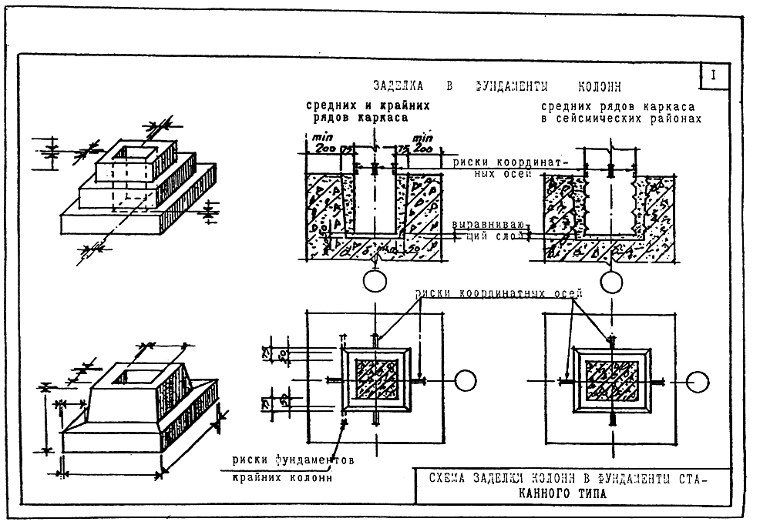

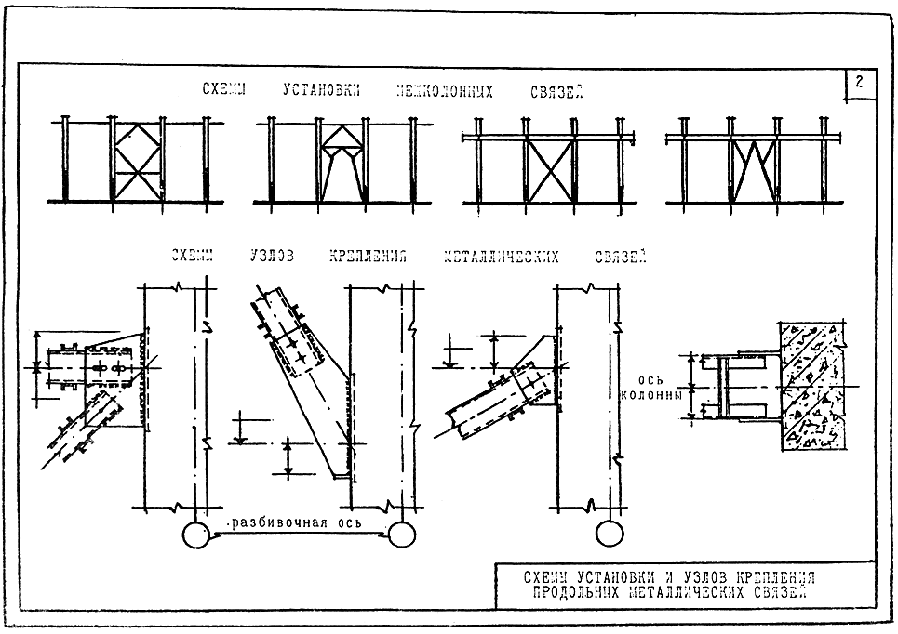

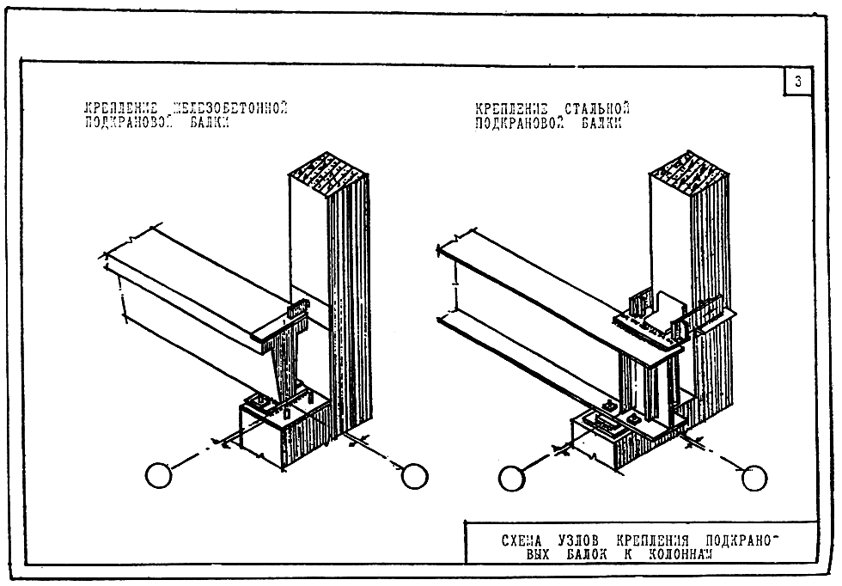

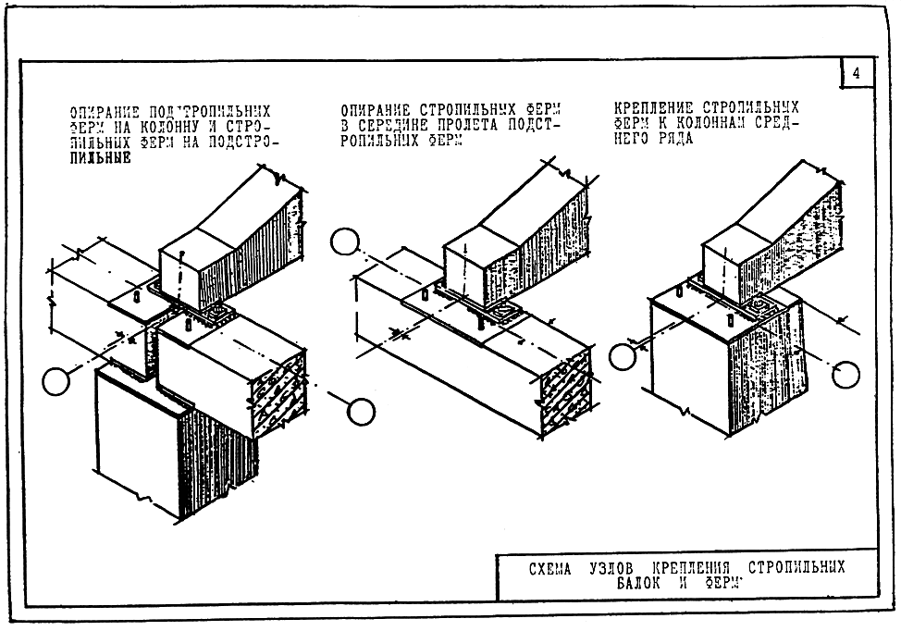

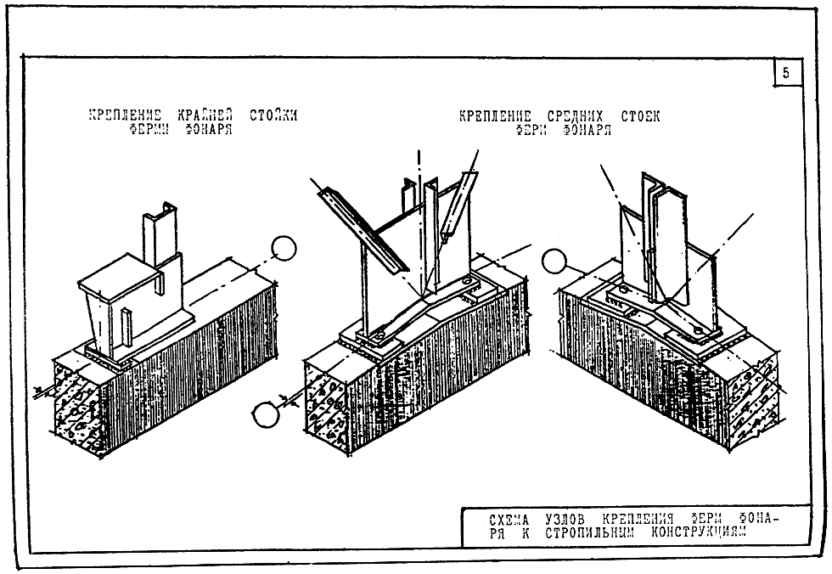

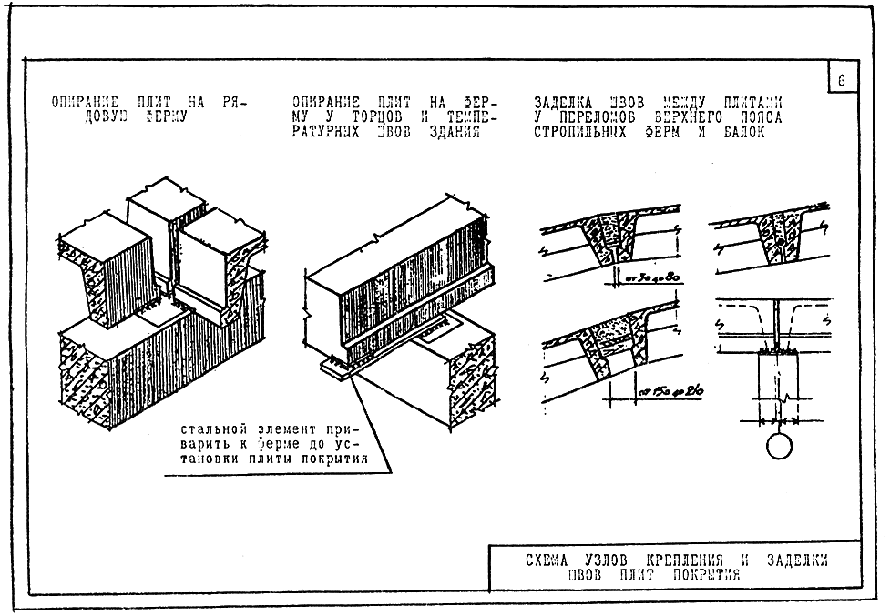

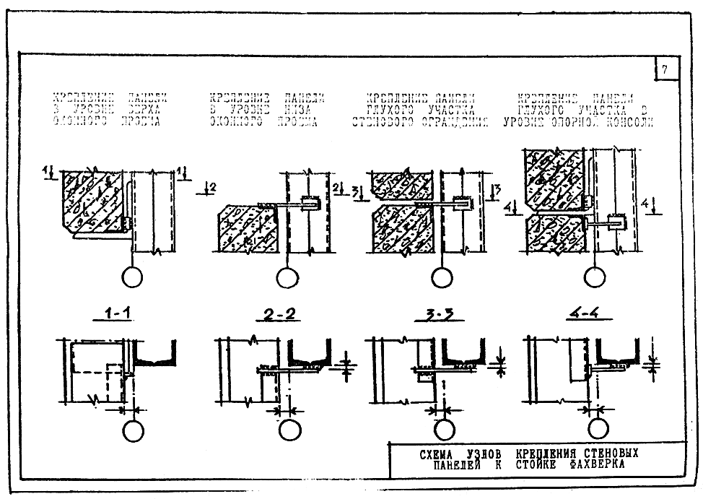

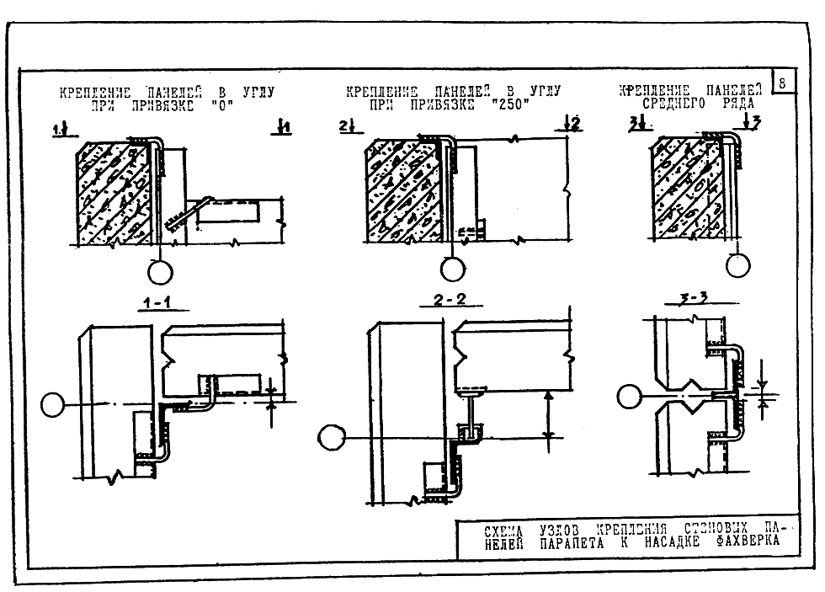

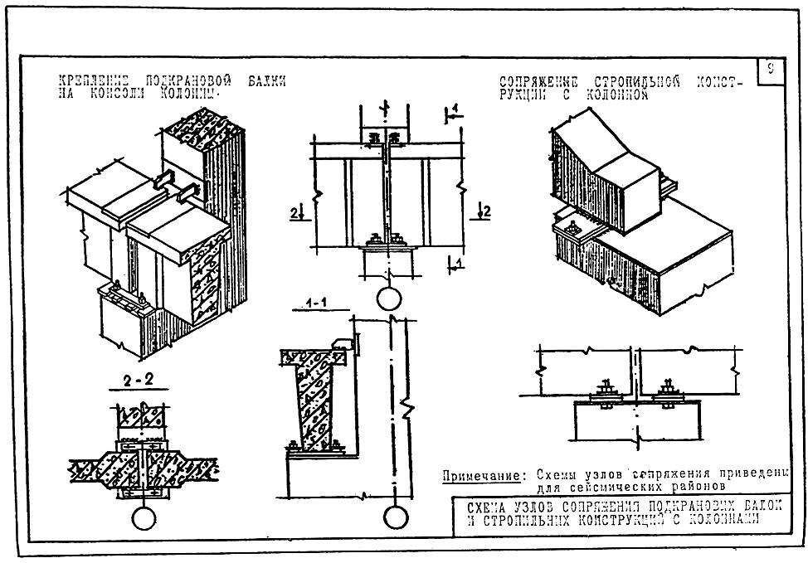

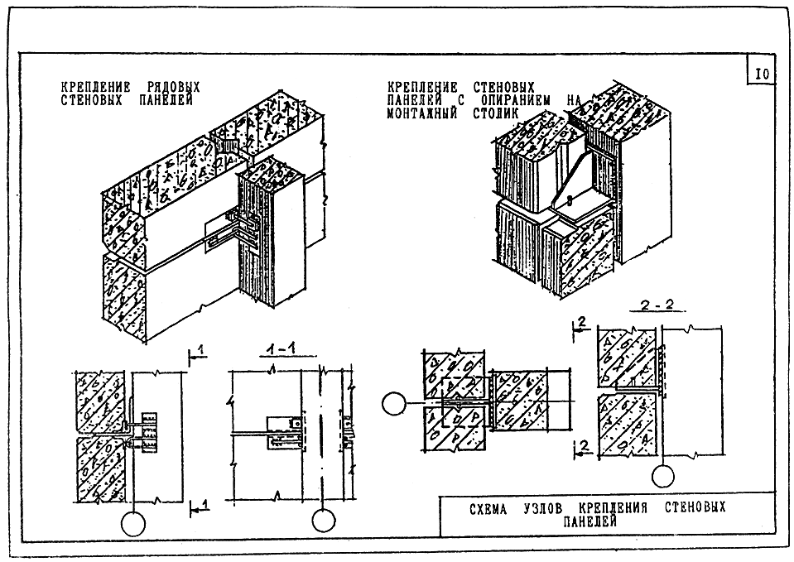

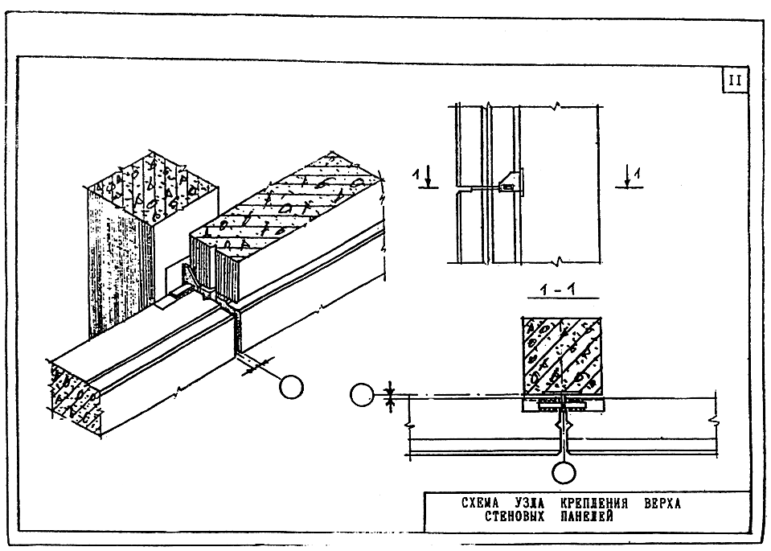

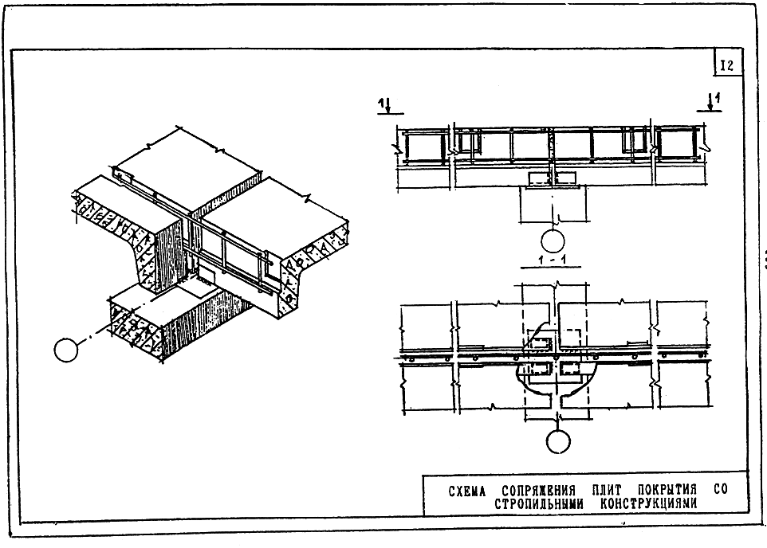

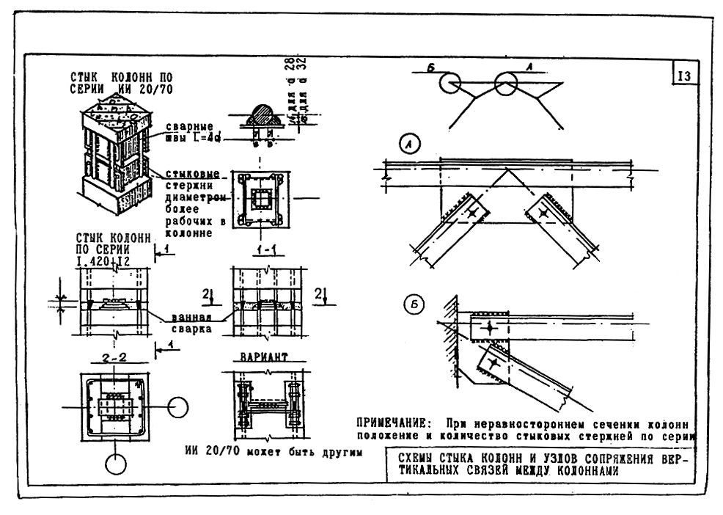

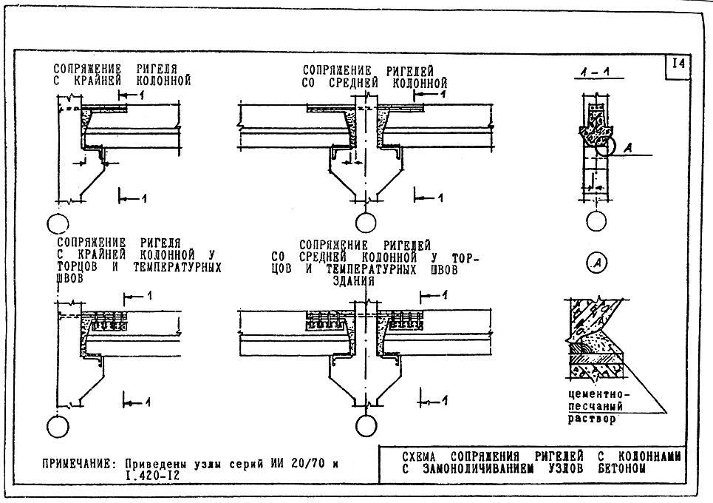

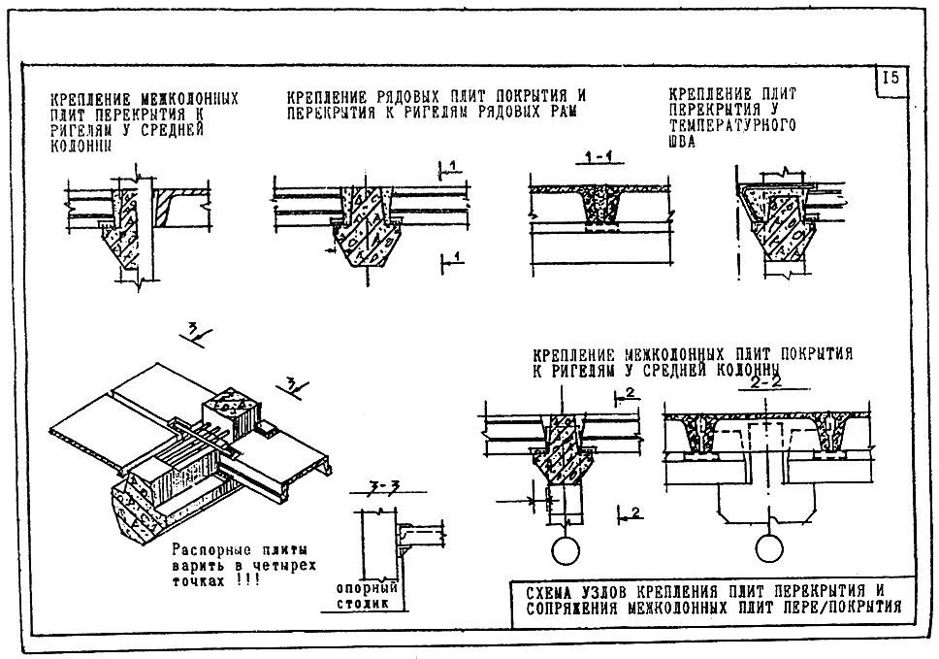

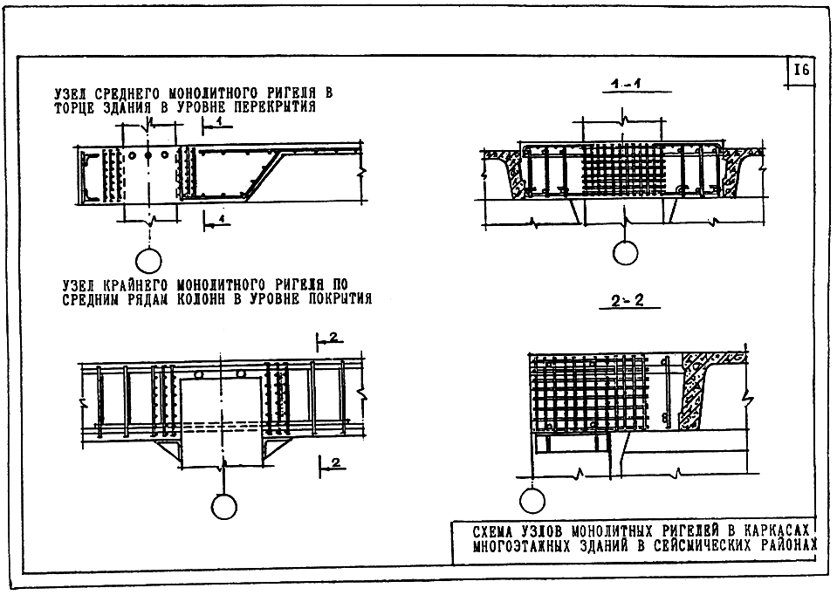

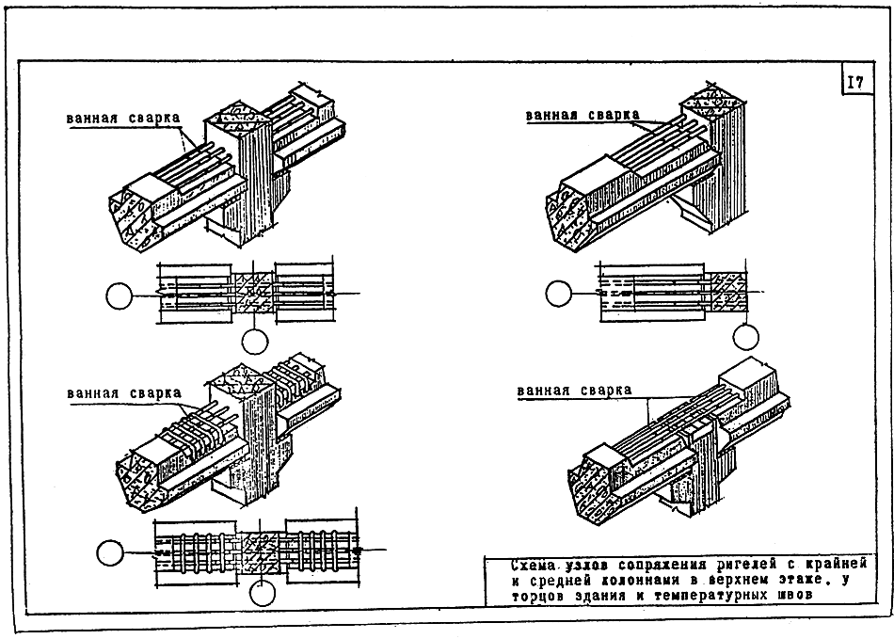

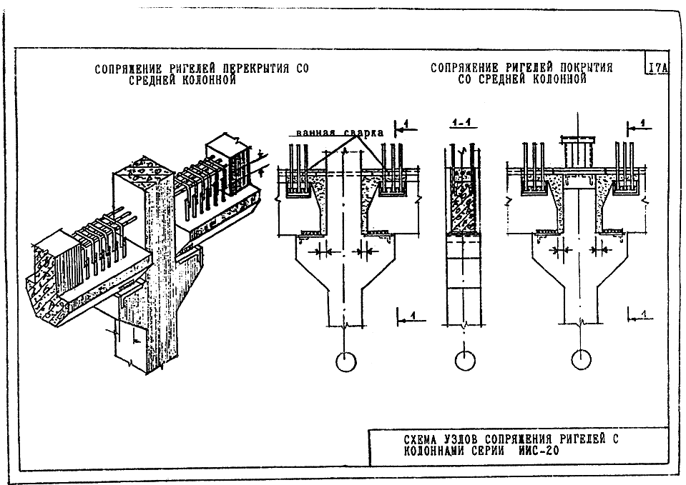

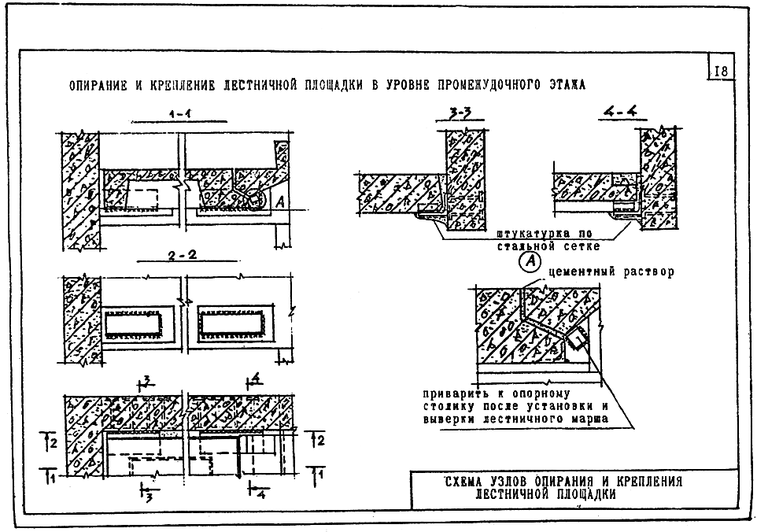

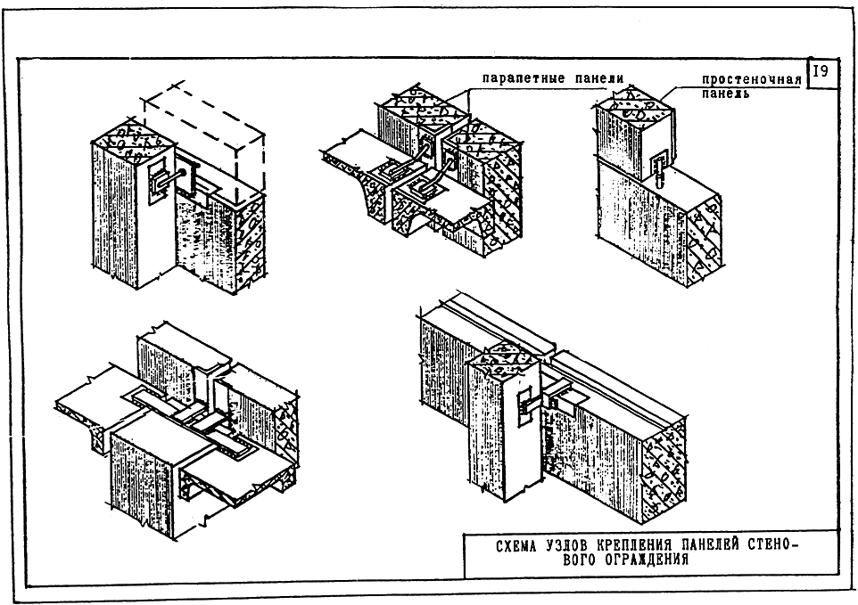

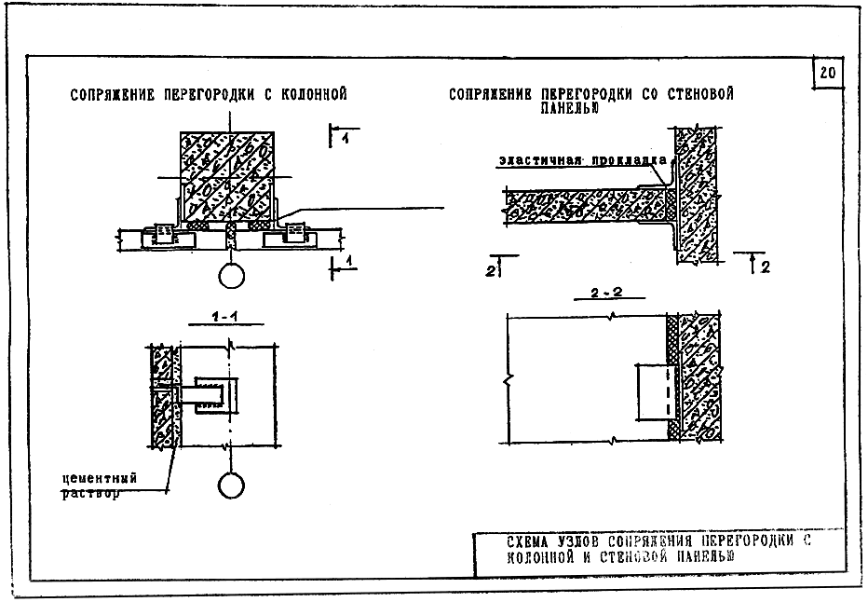

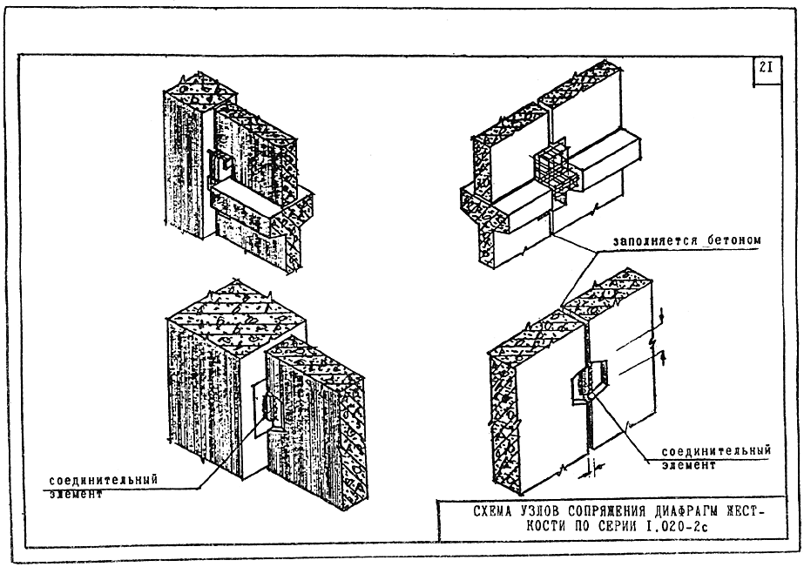

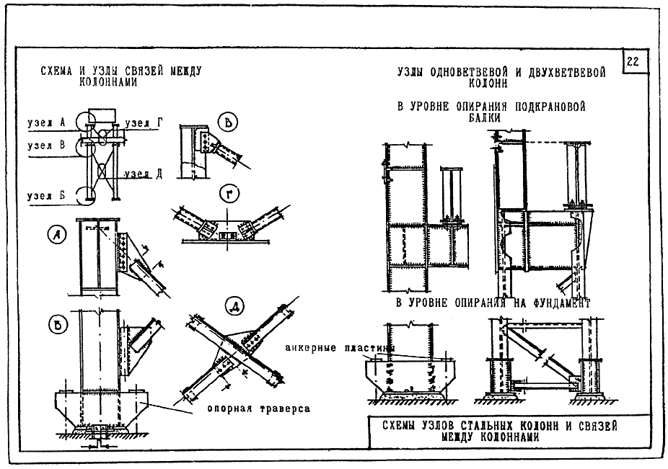

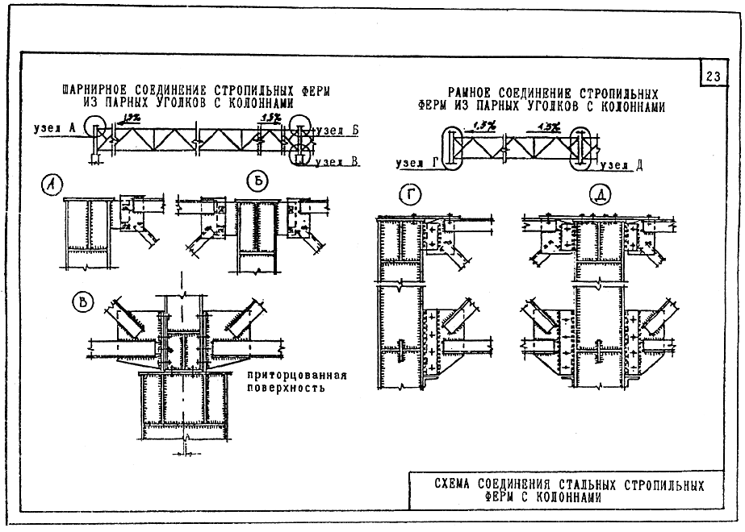

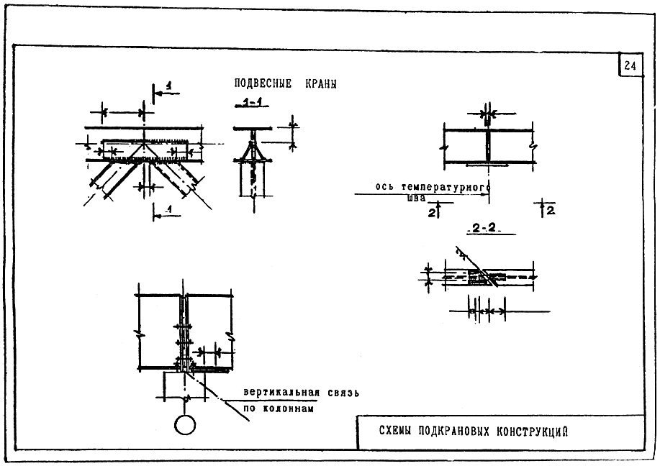

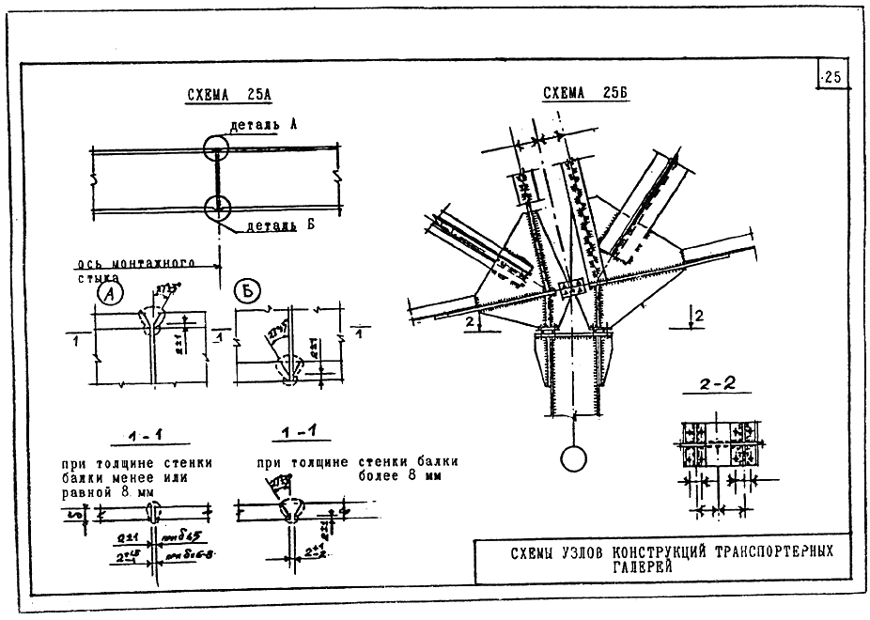

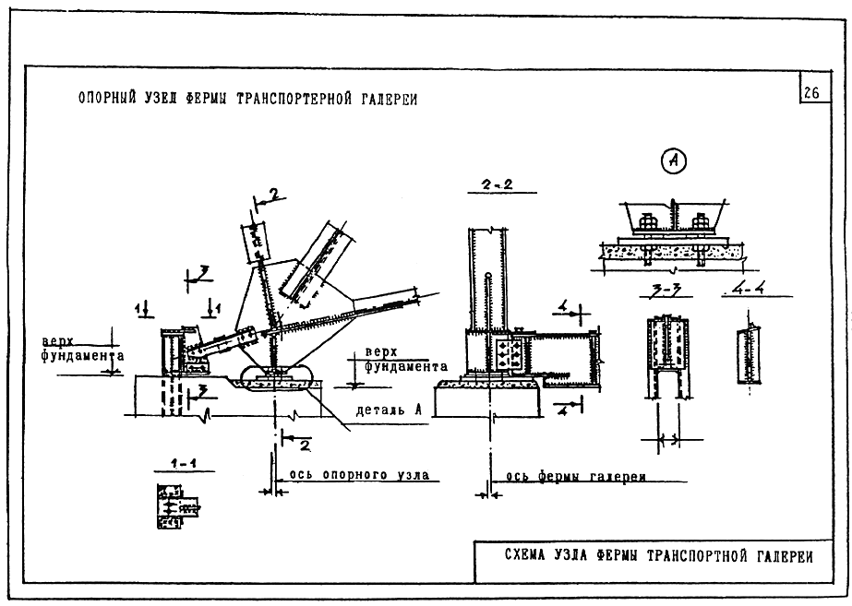

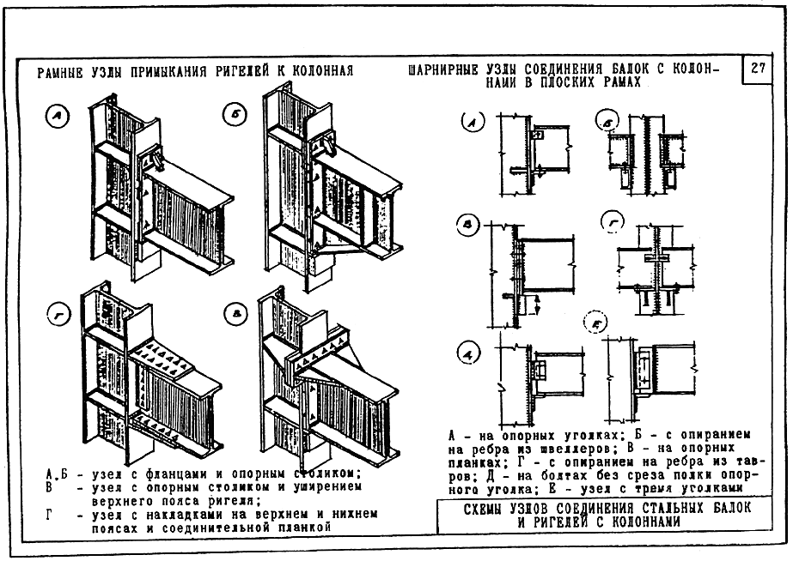

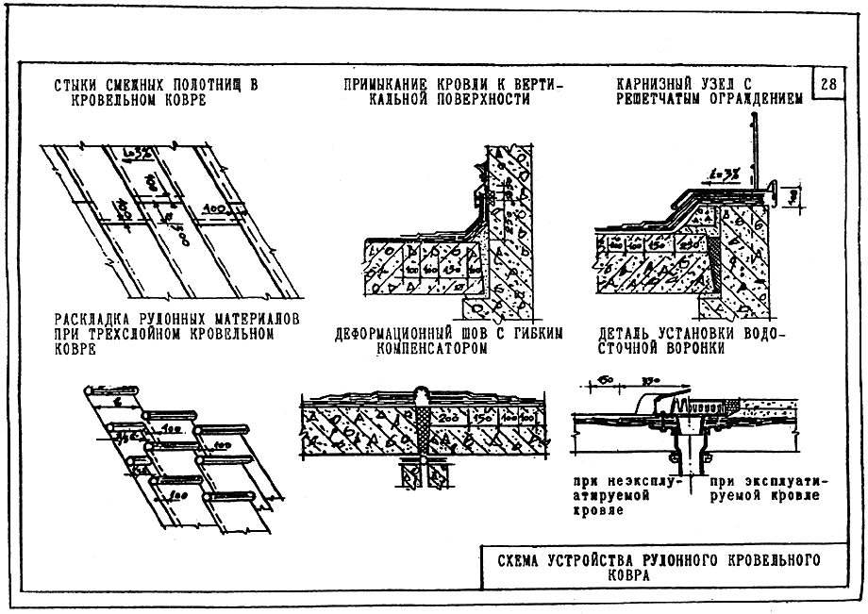

Приложение 2

# ОСНОВЫ УНИФИКАЦИИ СТРОИТЕЛЬНЫХ РЕШЕНИЙ

# ПРОИЗВОДСТВЕННЫХ ЗДАНИЙ

Унификация в строительстве предусматривает приведение к единообразию и устранение необоснованных индивидуальных различий в решениях зданий или сооружений определенного назначения, а также их конструктивных элементов, деталей и оборудования. При этом осуществляется выбор рациональных градаций геометрических размеров и других параметров унифицируемых объектов на основе Единой модульной системы.

Объектами унификации являются элементы зданий и сооружений, а также строительные изделия.

Проведенная на территории бывшего СССР унификация параметров и элементов производственных зданий промышленных предприятий носит отраслевой, видовой и межвидовой характер. При этом получена общая унификация элементов и строительных изделий зданий, близких по объемно-планировочным параметрам, расчетным нагрузкам и другим характеристикам.

Основная тенденция, заложенная в принципах унификации - обеспечение возможно большей универсальности изделий и элементов, то есть применимости их для различных объектов и конструктивных схем.

Унификация элементов зданий и строительных изделий произведена на основе унификации объемно-планировочных параметров - высот этажей, шагов колонн и пролетов, расчетных нагрузок, теплотехнических и акустических свойств ограждений, определяющих их геометрические размеры и основные характеристики.

Основным повторяющимся элементом здания принята типовая секция - самостоятельная объемная часть здания в виде одного или нескольких одинаковых параллельных пролетов, рассчитанная на размещение в ней различных производств. Строительные параметры унифицированной типовой секции для зданий той или иной отрасли промышленности приняты с учетом технологических особенностей производств на основе унифицированных габаритных схем и номенклатуры сборных конструкций заводского изготовления.

К настоящему времени на 97% общей площади одноэтажных и на 99% общей площади многоэтажных производственных зданий использованы унифицированные размеры пролетов.

Сегодня одноэтажные производственные здания (включая одноэтажные части зданий смешанной этажности) составляют 62% общей площади всех промышленных зданий. Основная часть зданий (около 95%) имеет каркасную схему.

Унифицированные габаритные схемы разработаны для:

одноэтажных зданий, оборудованных опорными мостовыми кранами, электрическими и ручными;

многоэтажных зданий.

Для этих зданий разработана вся необходимая номенклатура стальных и сборных железобетонных несущих и ограждающих конструкций.

Габаритные схемы одноэтажных зданий приведены в таблице 1 приложения 2.

Многоэтажные здания обычно решаются из сборного железобетона. Пролеты конструкций составляют 6,9 и 12 м.

Разработаны также схемы с укрупненной сеткой колонн верхнего этажа с максимальной этажностью в 4 этажа.

В многоэтажных зданиях располагаются, как правило, производства с вертикальными технологическими потоками и производства с относительно небольшими габаритами и массой оборудования, создающей эквивалентную распределенную нагрузку до 3,0 тн. на м.



Таблица 1

|  |  |  |  |  |  |  |  |  |  |  |  |  |  |  |  |  |  |  |
| --- | --- | --- | --- | --- | --- | --- | --- | --- | --- | --- | --- | --- | --- | --- | --- | --- | --- | --- |
| Типы одноэтажных производственных зданий | | | | | | | | | | | | | | | | | | |
| Бескрановые и с подвесными кранами | | | | | | | | | | Оборудованные опорными мостовыми кранами | | | | | | | | |
|  | | | | | | | | | | электрическими | | | | | ручными | | | |
| Высота, м | Шаг колонн, м | | Ширина пролета, м | | | | | | | Грузо-  подъем-  ность крана, т | Ширина пролета, м | | | | Грузоподъемность крана, т | Ширина пролета, м | | |
|  | Крайних | Средних | 6 | 9 | 12 | 18 | 24 | 30 | 36 |  | 18 | 24 | 30 | 36 |  | 9 | 12 | 18 |
| 3 |  |  | + | + | + |  |  |  |  |  |  |  |  |  |  |  |  |  |
| 3,6 |  | 6,0 | + | + | + |  |  |  |  |  |  |  |  |  |  |  |  |  |
| 4,2 |  |  | + | + | + |  |  |  |  |  |  |  |  |  |  |  |  |  |
|  |  |  | + | + | + | + | + |  |  |  |  |  |  |  |  |  |  |  |
| 4,8 |  | 12 |  |  |  | + | + |  |  |  |  |  |  |  |  |  |  |  |
| 5,4 | 6,0 |  | + | + | + |  |  |  |  |  |  |  |  |  |  |  |  |  |
|  |  | 6,0 | + | + | + | + | + | + |  |  |  |  |  |  |  |  |  |  |
| 6,0 |  |  |  |  |  |  |  |  |  |  |  |  |  |  |  | + | + | + |
|  |  | 12 |  |  |  | + | + | + |  |  |  |  |  |  | 8, 0; |  |  |  |
| 6,6 |  |  |  |  |  |  |  |  |  |  |  |  |  |  |  | + | + | + |
|  |  | 6,0 |  |  |  |  |  |  |  |  |  |  |  |  |  |  |  |  |
| 7,2 |  |  |  |  | + | + | + | + | + |  |  |  |  |  | 8, 0; | + | + | + |
|  |  | 12 |  |  |  | + | + | + | + |  |  |  |  |  | 20; |  |  |  |
| 7,8 |  | 6,0 |  |  |  |  |  |  |  |  |  |  |  |  | 8,0; | + | + | + |
|  |  |  |  |  |  |  |  |  |  |  |  |  |  |  | 20,0; | + | + | + |
| 8,4 |  |  |  |  |  |  |  |  |  |  | + | + |  |  |  |  |  |  |
|  | 12 | 12 |  |  |  |  |  |  |  | 10,0 | + | + |  |  |  |  |  |  |
| 9,0 | 6,0 | 6,0 |  |  |  |  |  |  |  |  | + | + |  |  | 20,0 | + + | +  + | +  + |
|  |  |  |  |  |  |  |  |  |  |  |  |  |  |  |  |  |  |  |
| 9,6 |  |  |  |  | + | + | + | + | + | 10, 0; | + | + |  |  |  |  |  |  |
|  | 12 | 12 |  |  |  | + | + | + | + | 20, 0. | + | + |  |  |  |  |  |  |
| 10,8 | 6,0 | 6,0 |  |  |  | + | + | + | + | 10,0; | + | + | + | + |  |  |  |  |
|  | 12,0 |  |  |  |  |  |  |  |  | 200; 30 | + | + | + | + |  |  |  |  |
| 12,0 | 6,0 |  |  |  |  | + | + | + | + |  | + | + | + | + |  |  |  |  |
|  | 12 |  |  |  |  |  |  |  |  | 10,0; | + | + | + | + |  |  |  |  |
| 13,2 | 6,0 |  |  |  |  |  | + | + | + | 20,0; | + | + | + | + |  |  |  |  |
|  | 12 | 12 |  |  |  |  |  |  |  | 30,0; | + | + | + | + |  |  |  |  |
| 14,4 | 6,0 |  |  |  |  |  | + | + | + | 50,0 | + | + | + | + |  |  |  |  |
|  | 12 |  |  |  |  |  |  |  |  |  | + | + | + | + |  |  |  |  |
| 15,6 | 6,0 |  |  |  |  |  |  | + | + |  |  | + | + | + |  |  |  |  |
|  | 12 |  |  |  |  |  |  |  |  | 30,0; |  | + | + | + |  |  |  |  |
| 16,8 | 6,0 |  |  |  |  |  |  | + | + | 50,0; |  | + | + | + |  |  |  |  |
|  | 12 |  |  |  |  |  |  |  |  |  |  | + | + | + |  |  |  |  |
| 18,0 | 6,0 |  |  |  |  |  |  | + | + |  |  | + | + | + |  |  |  |  |
|  | 12 |  |  |  |  |  |  |  |  |  |  | + | + | + |  |  |  |  |

Введение

1. ОБЩИЕ ПОЛОЖЕНИЯ

2. Земляные работы и земляные сооружения

3. Работы по устройству свайных фундаментов

4. Устройство бетонных и железобетонных конструкций монолитных и сборно-монолитных

5. Монтаж каркасов одноэтажных производственных зданий из сборных железобетонных конструкций

6. Монтаж каркасов многоэтажных производственных зданий промышленных предприятий с конструктивным решением по сериям 1.420-12 и ИИ 20/70 (ИИС-20)

7. Монтаж каркасов межвидового применения в многоэтажных зданиях (производственных и вспомогательных) промышленных предприятий с конструктивным решением по серии 1.020-1/83

8. Монтаж каркасов одно- и многоэтажных производственных зданий и сооружений из металлических конструкций

9. Возведение зданий, сооружений и конструктивных элементов из керамического и силикатного кирпича

10. Изоляционные покрытия, кровли и защита строительных конструкций от коррозии

11. Сварка монтажных соединений строительных конструкций

12. Герметизация стыков и швов наружных стен крупнопанельных и каркасных многоэтажных жилых, гражданских и вспомогательных производственных зданий

13. Расшифровка основных требований по обязательному лабораторному контролю, содержащихся в соответствующих главах СНиП

Приложение 1 СХЕМЫ сопряжений конструктивных элементов зданий и сооружений

Приложение 2 ОСНОВЫ УНИФИКАЦИИ СТРОИТЕЛЬНЫХ РЕШЕНИЙ ПРОИЗВОДСТВЕННЫХ ЗДАНИЙ